

硕士学位论文

基于内容与大众分类法的在线影视推荐系统的设计与实现

学位申请人：高岩
指导教师：吴晓军副教授
类别（领域）：工程硕士（软件工程）
2015年3月

Design and Implementation of Video Recommender System Based on Content and Folksonomy

A thesis submitted to
Xi’an Jiaotong University
In partial fulfillment of the requirement
for the degree of
Master of Engineering

By
Yan Gao
Supervisor: Assoc. Prof. Xiaojun Wu
(Software Engineering)
March 2015

论文题目：基于内容与大众分类法的在线影视推荐系统的设计与实现
类别（领域）：工程硕士（软件工程）
学位申请人：高岩
指导教师：吴晓军副教授
摘 要
随着互联网的发展，用户越来越习惯个性化推荐这种新型的信息发现方式。目前国内各家在线影视网站纷纷购买文化产品正式版权，且往往独占版权，使得用户往往不能流畅地发现其中的新内容。论文以此为背景，旨在设计并实现一款通用的跨影视平台的视频推荐系统，更具体，范围更广阔，用户可以自由地发现各种视频资源。
论文首先对推荐系统的相关技术做了概述，着重分析了大众分类法对基于内容的推荐的意义：大众分类法为基于内容的推荐提供内容，降低了获取物品内容的成本。以此为基础，论文针对用户搜索视频、获得推荐、发表看法的需求，设计了三个核心的子系统：数据获取子系统、视频推荐数据生成子系统、标签管理子系统。其中，设计数据获取子系统为推荐系统提供必要的视频数据；设计视频推荐数据生成子系统生成推荐数据；设计标签管理子系统维护用户的评论、标签信息，提高推荐子系统的数据质量。在推荐数据生成子系统中利用基于Text-Rank的关键词提取以及基于《知网》的中文相似度计算辅助大众分类法顺利的应用到推荐系统中。接着，论文实现了三个子系统在内的推荐系统，并且采用多线程并发提高多核CPU利用率，使得系统可以在规定的时间内完成数据的更新以及对用户请求的响应。此外，论文设计并实现了一系列适用于推荐技术的复杂数据结构与计算方法，提取到一个工具库中。
基于内容与大众分类法的在线影视推荐系统的应用表明，推荐视频可以满足用户的实际需求，能够在推荐相似视频的同时保持一定的新颖度。今后，随着关键词提取与中文相似度等技术的不断提高，推荐系统可以有着越来越高的精准度，为用户提供更好的视频体验。

关 键 词：基于内容的推荐；大众分类法；关键词提取；词汇相似度
论文类型：应用研究

Title: Design and Implementation of Video Recommender System Based on Content and Folksonomy
Professional Fields: Software Engineering
Applicant: Yan Gao
Supervisor: Assoc. Prof. Xiaojun Wu
ABSTRACT
With the advent of the recommendation engine, people increasingly accustomed to this new personalized information access. At present, various online video sites have bought formal copyrights of cultural products, which are always exclusive, so that users can not fluent find new content fluently. Against this background paper aims to design and implement a universal cross-platform video movie recommender system, which is more specifically, wider ranged so that people can find a variety of video sources.

Firstly, relevant technics of recommender system are outlined, analyzing the significance of folksonomy to the Content based Recommendation: folksonomy provide content for Content based Recommendation, reducing the cost of obtaining the contents of the article. The paper based on user's needs for searching videos, getting recommendations, comment, designed three core subsystems: data acquisition subsystem, video recommendation data generation subsystem, label management subsystem. Among them, the data acquisition subsystem provides the necessary data for video recommender system; design video recommendation data generation subsystem generates recommended data for recommender system,which is the core module; The paper designed label management subsystem to maintain the user's comments, tag information, improving data quality of recommendation subsystem. In data generation subsystem the paper used TextRank based Keyword Extraction and Chinese similarity calculation based on the "HowNet" assisted folksonomy successfully applying to the recommended system. Next, the paper implements recommendation including the three subsystems, and improve the use of multi-threaded multi-core CPU utilization, so that the system can complete the data update and response to user request within the specified time. In addition, this paper designs and implements a series of complex data structures and calculation methods applied to the recommended techniques to extract to a tool library.

Online video recommender system based on content and folksonomy shows that recommended videos can meet users' actual needs, being able to maintain a certain degree of novelty when recommending a similar video. In the future, with the continuous improvement of Chinese keyword extraction technology and Chinese similarity, the recommender system can have higher and higher precision, to provide users with a better video experience.

KEY WORDS: Conten based recommendation; Folksonomy; Keyword extraction ; Word similarity
TYPE OF THESIS: Application Research

目 录
1 绪论 1
1.1 选题意义及应用背景 1
1.2 国内外研究现状分析 2
1.3 论文的主要研究内容 3
1.4 论文的组织结构 3
2 基于内容与大众分类法在线影视推荐系统的理论与相关技术 5
2.1 推荐相关技术 5
2.1.1 协同过滤推荐 5
2.1.2 基于内容的推荐 5
2.1.3 基于知识的推荐 6
2.2 大众分类法 6
2.3 关键词提取 8
2.3.1 基于统计信息的关键词提取方法 9
2.3.2 基于机器学习的关键词提取方法 9
2.3.3 基于语义的关键词提取方法 9
2.4 词汇相似度计算 10
2.5 本章小结 12
3 基于内容与大众分类法的在线影视推荐系统的分析 13
3.1 基于内容与大众分类法的在线影视推荐系统的需求描述 13
3.1.1 基于内容与大众分类法的在线影视推荐系统的需求背景 13
3.1.2 基于内容与大众分类法的在线影视推荐系统的需求说明 14
3.2 基于内容与大众分类法的在线影视推荐系统的分析模型 16
3.2.1 基于内容与大众分类法的在线影视推荐系统的交互模型 16
3.2.2 基于内容与大众分类法的在线影视推荐系统的结构模型 22
3.2.3 基于内容与大众分类法的在线影视推荐系统的行为模型 23
3.3 基于内容与大众分类法的在线影视推荐系统的非功能性需求分析 25
3.4 本章小结 25
4 基于内容与大众分类法的在线影视推荐系统的设计 26
4.1 基于内容与大众分类法的在线影视推荐系统的概要设计 26
4.2 基于内容与大众分类法的在线影视推荐系统的详细设计 27
4.2.1 视频数据获取子系统详细设计 27
4.2.2 核心推荐数据生成子系统详细设计 30
4.2.3 标签数据管理子系统详细设计 34
4.3 基于内容与大众分类法的在线影视推荐系统的关键技术设计 36
4.3.1 基于内容与大众分类法的推荐技术 36
4.3.2 基于TextRank的自动摘要算法 37
4.4 基于内容与大 视推荐系统的数据库设计 37
4.4.1 基于内容与大众分类法的在线影视推荐系统的概念数据模型 38
4.4.2 基于内容与大众分类法的在线影视推荐系统的物理数据模型 39
4.5 本章小结 41
5 基于内容与大众分类法的在线影视推荐系统的实现与测试 42
5.1 系统开发环境简介 42
5.2 基于内容与大众分类法的在线影视推荐系统的实现 42
5.2.1 数据获取子系统的实现 42
5.2.2 核心视频推荐数据生成子系统的实现 45
5.2.3 标签管理子系统的实现 49
5.3 基于内容与大众分类法的在线影视推荐系统的测试 50
5.3.1 在线影视推荐系统的测试环境 50
5.3.2 测试过程和结果分析 51
5.4 本章小结 60
6 结论与展望 61
6.1 结论 61
6.2 展望 61
致 谢 63
参考文献 64
声明

CONTENTS
1 Preface 1
1.1 Significance and Background 1
1.2 Glance of Current Research Status 2
1.3 Main Research Contents of Thesis 3
1.4 Organization of Thesis 4
2 Theory and Technology related with Recommender system 7
2.1 Relate Technology 7
2.1.1 Recommendation based on Knowledge 7
2.1.1 Collaborative Filtering 7
2.1.3 Recommendation based on Content 8
2.2 Folksonomy 8
2.3 Keyword Extraction 10
2.2.1 Keyword Extraction based on Statistics 10
2.2.2 Keyword Extraction based on Machine Learning 11
2.2.3 Keyword Extraction based on Semantic 12
2.4 Lexical Similarity Calculation 12
2.5 Summary 13
3 Analysis of Recommender system 14
3.1 Requirement Description of Recommender system 14
3.1.1 Requirement Background of Recommender system 14
3.1.2 Requirement Explanation of Recommender system 15
3.2 Analysis Model of Recommender system 16
3.2.1 Interaction Model of Recommender system 16
3.2.2 Structural Model of Recommender system 21
3.2.3 Behavioral Model of Recommender system 22
3.3 Non-functional Requirements of Recommender system 23
3.4 Summary 24
4 Design of Recommender system 25
4.1 Schematic Design of Recommender system 25
4.2 Detailed Design of Recommender system 26
4.2.1 Detailed Design of Video Date Obtain Subsystem 27
4.2.2 Detailed Design of Video Recommendation Generating Subsystem 29
4.2.3 Detailed Design of Tag Management Subsystem 33
4.3 Key Technical Design of Recommender system 35
4.3.1 Recommendation based on Content and Folksonomy 35
4.3.2 Chinese Abstraction based on TextRank 36
4.3.3 Chinese Similarity Calculation based on “HowNet” 36
4.4 Data Base Desgin of Recommender system 38
4.4.1 Conceptual Data Model of Recommender system 38
4.4.2 Physical Data Model of Recommender system 39
4.5 Summary 41
5 Implementation and Test of Recommender system 42
5.1 Introduction of System Development Environment 42
5.2 Implementation of System Development Environment 42
5.2.1 Implementation of Video Date Obtain Subsystem 42
5.2.2 Implementation of Video Recommendation Generating Subsystem 46
5.2.3 Implementation of Tag Management Subsystem 53
5.3 Test of System Development Environment 54
5.3.1 Test Environment of Video Date Obtain Subsystem 54
5.3.2 Test Procedures and Result Analysis 54
5.3.3 Running Screenshot of Recommender system 57
5.4 Summary 60
6 Conclusions and Suggestions 61
6.1 Conclusions 61
6.2 Suggestions 61
Acknowledgements 63
References 64

见即可）：

绪论

选题意义及应用背景
互联网的出现与普及给用户提供了海量的信息，使得用户获得了较之前更多的信息，但是这也导致了信息过载的问题，用户可能无法从大量的信息中筛选出他们需要的哪一部分。推荐技术是缓解这一现状的一种方案，其利用互联网用户往期的喜好、特性等，为每一位用户提供一个个性化的用户可能感兴趣的产品推荐列表。
从现代互联网的现状来看，推荐技术已经相当普及，例如大家所熟知的淘宝网、京东、亚马逊等电子商务网站以及以优酷、爱奇艺、土豆为代表的在线影视平台，网易的新闻推荐、音乐推荐等等。在国外，Hulu、Pandora、Facebook、Netflix等平台也提供着个性化服务。总之，这些网站都有一个共同的特点就是拥有大量的物品信息供用户浏览，需要提高用户使用这些系统的效率与人性化感受。同时，随着移动互联网的发展，便携客户端连入互联网的比例越来越大，而它们的体积往往较小，因此更需要精准、优秀的信息筛选技术为用户服务。
对于在线影视数量激增的今天，大部分用户只能跟随影视网站引导观看比较流行的视频而难以发现一些优秀但冷门的视频，因此视频的推荐系统应运而生。目前国内各家在线影视网纷纷购买文化产品正式版权，且往往独占版权，使得用户往往不能流畅地发现其中的新内容。论文以此为背景，旨在设计并实现一款通用的跨影视平台的在线影视推荐系统，更具体，范围更广阔，用户可以自由地发现各种视频资源。
针对推荐系统使用的技术，当前一部分商业推荐引擎使用的推荐技术的主要是协同过滤（CF）技术。CF系统将用户评分作为唯一知识源向用户推荐商品。除了用户评分，协同过滤技术并不需要知道关与要推荐物品的相关信息，只需要一个物品的编号即可。这样的好处在于避免了付出很大的代价来为系统提供精准、详细、实时程度高的物品相关信息。但是由于协同过滤技术计算矩阵稀疏性强、推荐物品类别趋近单一、冷启动难等缺点，实用的商业推荐引擎并不会只使用单一的协同过滤技术。我们需要其它的技术来混合现有的技术提供更优秀的推荐物品。
论文考虑另外一种技术——基于内容的推荐的实用性，论文将物品特征的描述称为“内容”。尽管基于内容的推荐需要获知被推荐物品的相关信息，但是它不需要维持一个巨大的用户——物品评分矩阵，即只有一个用户也可以生成推荐物品。两种技术相辅相成，可以起到想当好的效果。对于内容的来源，论文选用大众分类法为推荐技术提供内容，即允许用户自由地为在线影视做出信息标注；同时，推荐系统允许用户以自由评论的形式为物品标注，这样既提高了用户的参与积极性，同时也为推荐系统提供了内容来源。当然，由于大众分类法的含义模糊性以及有效内容率低等问题，我们需要其他一些技术来提高大众分类法分准确性。

国内外研究现状分析
1）推荐技术
最基础的推荐系统大致可分为三类：基于内容（Content Based）的推荐、基于协同过滤（Collaborative Filtering）的推荐与基于知识（Knowledge Based）的推荐。
基于内容的推荐是推荐技术中比较常见的一种，其原理相对简单，即利用物品特征的描述以及用户兴趣记录产生相应的推荐物品。在实际的日常生活中，物品的特性以及特征更多的是电子格式，比如论文所涉及的在线视频，其属性的直接来源为视频内容本身，但还没有一个简洁的途径讲这种视频格式直接转化为结构化的描述，因此很难利用视频内容。针对这一现状，基于内容推荐的最大挑战是如何获取用户主观的定性描述。Michael^{[1]}利用物品的相关文本描述作为物品的内容进行推荐。此时基于内容的描述的关注点转移到物品信息获取以及文本信息过滤上。Degemmis, Marco^{[2]}等人摒弃常见的关键词匹配方法，利用WordNet构建基于语义的用户偏好信息而不仅仅是物品关键词，提高了推荐算法的准确性。
协同过滤方法是当今比较流行的一种推荐技术，其利用用户的历史信息，认为拥有相似物品偏好的用户对于推荐系统来说是相似的，并提取其相似用户的偏好物品推荐给用户。这种方法是由Paul Resnick^{[3]}等人于1994年提出的。基础的协同过滤算法通常由用户-物品评分矩阵计算余弦相似度，随着时间的推移，此技术也在不断发展。例如默认评分是其中一种改进方式，由于用户——物品评分的稀疏性，导致了向量相似度计算的不准确性，因此Lee^{[4]}等人利用给予没有评分的物品以默认评分的方式提高了算法的准确度。
综合很多文献，其中对于知识与基于内容的推荐并没有明确的界限，有的作者甚至认为基于内容是基于知识推荐的子集。论文遵循传统的分类方案，基于内容的推荐系统侧重点在于物品的相关信息描述；而基于知识的推荐系统需要一些附加的知识来生成推荐，比如某个实用功能。Burke(2000)将基于知识的推荐定义为依赖协同过滤及基于内容方法没有用到的信息源的推荐系统。在一些用户对物品的要求比较精确的领域，比如家具，用户有着“长度不能超过x，颜色是棕色”等的具体要求，这种领域比较适合基于知识的推荐技术应用。Walter Carrer-Neto^{[5]}等人在2012年提出基于知识的电影推荐系统，并将语义解析技术加入知识信息的解析之中，并且利用社交网络提高推荐的精准性。
2）大众分类法：
大众分类法，即folksonomy是由ThomasVanderWal首先在2004年提出的，是指一种群众自发性定义的平面非等级标签分类方式。此外，大卫^{[6]}认为大众分类标签是“由若干个关键词组成的标签集合,应用于自助信息共享系统的用户对于自己或者他人发布互联网资源进行分组或者分类。例如互联网最大的标签类分享站点Delicious：http://del.icio.us，利用大众标注的标签分享喜爱的网站链接。Digg成立于2004年，专职分享社会新闻并为其排序，紧接着其竞争者Reddit于2005年成立，截止2011年，Digg于Reddit都进入了世界网站流量300强。
在国内，2006年初学术刊物上出现有关大众分类法的相关文章，其中大部分是从信息传播理论角度对大众分类法进行了探讨与研究。

论文的主要研究内容
本课题的重点研究内容是基于内容与大众分类法的在线影视推荐系统的设计与实现，论文的主要研究工作是：
1）基于内容推荐系统的现状与设想
研究了国内国外大量关于推荐系统技术的文献，并结合国内推荐系统在视频领域的使用状况，发现现今基于内容推荐系统的主要困难在于推荐系统的基础——内容的获取成本太高而且不容易维护，另一方面并且国内尚无跨影视平台的视频推荐系统。同时，大众分类法是一种相对廉价并容易被用户接受的内容获取方式，这一技术驱动的跨影视平台推荐系统有一定的应用前景。
2）推荐系统与用户的交互
对基于内容与大众分类法的在线影视推荐系统做了具体的需求分析，即推荐系统与用户的交互方式。指出用户于系统之间的核心交互是得到推荐。基于这一点，论文给出了基于内容与大众分类法的在线影视推荐系统的交互模型、结构模型和行为模型，给出了用户与系统交互的具体体现与系统相应的正确反馈。
3）推荐系统的具体设计与实现
在基于内容与大众分类法的在线影视推荐系统的需求分析的基础上，结合大众分类标签、基于内容的推荐技术、基于用户的协同过滤技术、基于TextRank的关键词提取、基于《知网》的词汇相似度计算技术，完成了对推荐系统的设计与实现。具体包括基于内容与大众分类法的在线影视推荐系统的体系结构、视频数据获取子系统、视频推荐数据生成子系统、标签（评论）管理子系统与对应网页应用程序的开发。
4）测试工作
完成基于内容与大众分类法的在线影视推荐系统的编码工作后，对其进行了功能测试、集成测试等。并分析了测试结果及展示了基于内容与大众分类法的在线影视推荐系统网页应用程序的运行截图，验证论文工作的有效性。最后总结了基于内容与大众分类法的在线影视推荐系统的优势和存在的问题，给出了未来可供继续发展的研究方向。

论文的组织结构
论文首先对目前流行的推荐技术的现状、发展和应用领域进行了研究和分析，之后给出基于内容与大众分类法的在线影视推荐系统的整体框架模型，再分别详细阐述了模型的详细设计和实现，最后对基于内容与大众分类法的在线影视推荐系统进行了相关测试，分析了结果并给出了应用程序运行效果截图。各章节主要编写内容如下：
第1章 绪论
阐述基于内容与大众分类法的在线影视推荐系统的选题意义和应用背景，概述了国内外的研究成果。
第2章 基于内容与大众分类法的在线影视推荐系统的相关理论和技术
介绍基于内容与大众分类法的在线影视推荐系统的推荐相关技术、大众分类法、关键词提取、词汇相似度计算等重要技术。
第3章 基于内容与大众分类法的在线影视推荐系统的分析
给出了基于内容与大众分类法的在线影视推荐系统的需求分析说明，通过功能模型、静态模型、动态模型三种分析模型对基于内容与大众分类法的在线影视推荐系统进行了详细分析并给出了基于内容与大众分类法的在线影视推荐系统的非功能性需求描述。
第4章 基于内容与大众分类法的在线影视推荐系统的设计
根据基于内容与大众分类法的在线影视推荐系统的需求分析，设计了基于内容与大众分类法的在线影视推荐系统的体系结构，并对系统的数据获取子系统、核心视频推荐数据生成子系统、标签（评论）管理子系统、相似度参数管理子系统进行了详细设计，同时详细阐述了设计中所使用到的关键技术。
第5章 基于内容与大众分类法的在线影视推荐系统的实现与测试
基于内容与大众分类法的在线影视推荐系统各个子系统的功能，完成基于内容与大众分类法的在线影视推荐系统的单元测试、功能测试和集成测试。最后对基于内容与大众分类法的在线影视推荐系统进行效果演示。
第6章 结论与展望
总结全文，归纳研究成果，说明不足。对基于内容与大众分类法的在线影视推荐系统的扩展和开发方向进行展望。

基于内容与大众分类法在线影视推荐系统的理论与相关技术
在对第一章在线影视系统的选题意义及应用背景介绍的基础上，基于知识与大众分类法在线影视推荐系统的相关技术知识，其中包括基于知识的推荐、大众分类法、关键词提取和文本聚类相关技术。从而为基于知识与大众分类法在线影视推荐系统的后续研究工作提供理论支持。

推荐相关技术

协同过滤推荐
协同过滤方法是当今比较流行的一种推荐技术，其利用用户的历史信息，认为拥有相似物品偏好的用户对于推荐系统来说是相似的，并提取其相似用户的偏好物品推荐给用户。此类型的系统在电子商务网站如淘宝、京东、亚马逊等中得到了广泛应用。
- 基于用户的最近邻推荐
这个方法在系统过滤技术提出的早期比较活跃，他的主要思想是，利用用户对物品的打分勾陈给用户-物品评分矩阵，以一个当前用户的编号作为输入，找到与当前用户有着相似打分记录的用户，即他们的偏好类似，这些用户被称为最近邻，然后，针对每个用户没有交互过的物品，参考最近邻对其的评分，预测当前用户对这一物品的评分。这种方法的设想前提是，用户的偏好变化是相对缓慢的，不会随着时间的推移而变动很大。
- 基于物品的最近邻推荐
基于用户的协同过滤技术在互联网应用推广的同时也暴露出一些不足来，一个明显的缺陷就是无法应对快速增长的用户数量，大量的用户需要做更多的相似用户计算，这使得计算量随着用户数量的增长而快速增大，使得实时计算有相当大的挑战性。针对物品数量相对恒定的系统，通常采用基于物品的协同推荐技术，这种的推荐方式适合将梳理离线处理，在用户-物品矩阵非常大的情况下也能获得较好的计算性能。
基于物品算法的思想是利用物品见相似度而不是用户间相似度来计算预测值。整体分为三个步骤：首先得到每个用户对物品的评分数据，然后对物品进行最近令搜索，最后产生推荐。这一推荐方法通过计算物品之间的相似性代替计算用户之间的相似性，这种相似性比用户之间的相似性更加稳定，可以离线计算。

基于内容的推荐
我们可以看出，除了用户评分，应用协同过滤技术并不需要指导关于要推荐物品的任何信息。这样的好处当然避免了付出很大代价向系统提供详细且实时更新的物品描述信息。不过从另一方面讲，如果想根据物品的特性和用户的偏好非常直观的选择可推荐物品，用纯粹的协同过滤方法是不可能实现的。
实际情况下，如果知道一本书是幻想小说并且Alice很喜欢幻想小说，系统就会直接推荐这本书给Alice。电子推荐系统只需要两类信息就可以完成这个任务：物品特征信息述了用户偏好信息，因此解决了协同过滤的用户少的冷启动问题，用户很少也可以生成推荐。
在实际环境中，物品特征或特性的更多是电子格式的。我们仍然面临着如何获取主观定性特性的巨大挑战。在品质方面，某人喜欢某物并不是总和物品的某个特性有关，可能只是对这个物品外观设计的某种主观印象，这方面著名的尝试是“音乐基因项目”（http://www.pandora.com），一个流行互联网电台和音乐发现的音乐推荐系统。在这个项目里，音乐家人工标注歌曲的额几百个属性，比如谱曲、影响力以及乐器。这种人工获取过程是及其耗费人力成本的。因此物品内容的获取及处理成为基于内容推荐所要面对的首要问题。

基于知识的推荐
现代推荐系统一个常见的应用场景就是与用户交互的Web应用。典型地，一个推荐系统向用户呈现一个包含物品大体信息的列表，用户在这些列表中选择以便查看物品的具体信息或者其他的交互方式。例如，在线新闻网站首页提供新闻的标题以供用户选择某个标题查看具体的新闻。尽管服务器将HTML翻译成用户熟悉的网页，但是服务器数据库中的数据远不仅仅是用户所看到的这些。因此需要一中过滤功能将用户不感兴趣的文章过滤掉，保留用户可能感兴趣的文章，提高用户的阅读效率，这一功能可以由推荐系统承担。
基于知识的推荐系统可以帮助我们解决形式化的需求处理。推荐结果不依赖单个用户评分，这一系统为用户推荐和他过去喜欢的产品相似的产品。例如，一个推荐饭店的系统可以依据某个用户之前喜欢很多的烤肉店而为他推荐烤肉店，并且可以参考用户的具体要求，比如平均消费小于某个数值。 基于知识的推荐最早主要是应用在信息检索系统当中，所以很多信息检索及信息过滤里的方法都能用于基于知识的推荐中。
在基于知识的推荐系统中，用户的兴趣目标按照物品的重要特征来定义。例如，NewsWeeder^{[6]},是一个基于文本的推荐系统，利用文字作为推荐目标的特征量。基于内容的推荐系统通过用户浏览、评价过的物品来学习用户的兴趣所在。因此这种系统利用物品的的关联档案来描述用户的推荐档案。用户档案的特征、类型由推荐系统应用的学习方法决定。其中，决策树、神经网络、矢量表述法都曾经被使用过。
基于知识的推荐始根植对信息检索与信息过滤的研究，但是，这一推荐技术的进步依赖于包含用户品味、偏好、需求的信息数据。因此当推荐数据汇集到用户面前时，用户的一些偏好也要被考虑到。

大众分类法
大众分类法，即Folksonomy是由ThomasVanderWal首先在2004年提出的，是指一种群众自发性定义的平面非等级标签分类方式。
Folksonomy即由”folk”和”taxonomy”组成，表明这是一种由普通大众主导的，由日常语言组成的分类方式，自下而上，没有层级，没有结构，用户用日常的语言标签为互联网资源做描述，同时完成了分类的目的，其也有“分众分类法”、“通俗分类法”等别称。它允许用户自己用关键词对图片、电影、视频等进行描述，这些资源可以使内容体裁或元数据，并且可以有个人的一些看法，比如说很无趣之类的。当注释这些标签的时候，用户不断的表达他们对产品和服务的看法，因此利用这些信息来提供推荐似乎是不言自明的。

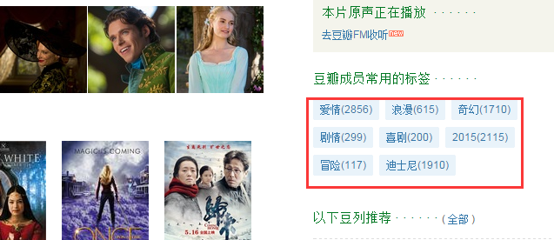
图2-1 豆瓣网站使用标签描述
如图2-1所示，在豆瓣网站中描述影片特征的标签被标记在页面上，这八个标签将自然地将影片分为八个类别，当然，这些类别从属于不同的角度。用户点击其中某一个标签时，网页会跳转到拥有这个标签的影片列表页面，完成了大众分类法的信息共享的功能，同时，这些标签是豆瓣用户协同工作生成而不是某个用户独立完成或者管理员加入的，因此大众分类法也可以看做是一种协同信息生成方式。
在大部分应用了大众分类法的互联网展电子中，用以标注的资源一般是已经呈现在用户面前的，用户只是在看到这些互联网资源之后为它们提供标注、评论等信息。例如“Del.icio.us”是针对已经存在的网站生成标签、分享，豆瓣是互联网中已有的影片做标注、分享。”www.178.com”是针对游戏新闻做评论标注、交互。
根据一些文献描述，Folksonomy具有以下特点：
- 知识完全由用户提供，由用户扩展知识系统。
- 用户消费相关标签，即生产者也为消费者。
- 通常使用自然语言。
- 标注没有层级关系，扁平化。
- 标签的热度是时刻变化的，只显示最热标签。
在协同的标签系统中，用户用标签标注资源。大众分类增强的推荐方法存在的问题是如何利用这些信息推荐物品。标签可以看做是物品的内容。因此，标准的基于内容方法是改进的出发点。
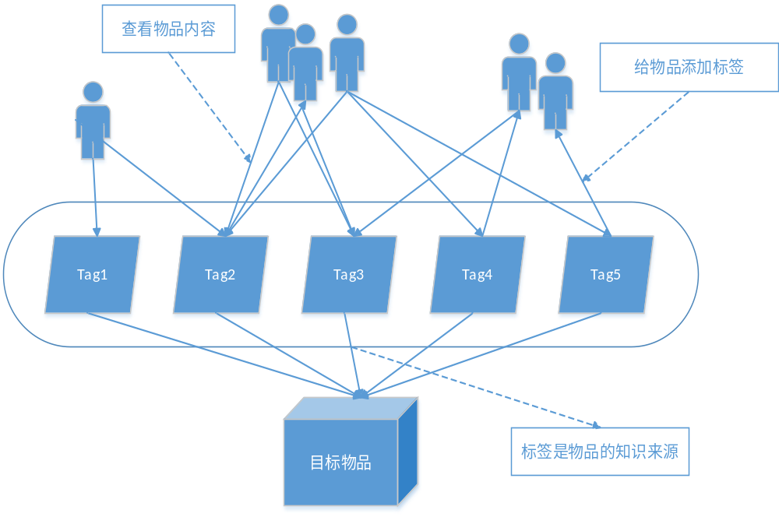
图2-1 大众分类法
从图中可以看出，标签既是目标物品的标识，当用户对其加上各种各样的标签时，这些标签也就在一定程度上表示出了物品的内容，受当前互联网的发展以及群众表达自我的需求越来越强烈的影响，论文认为当前以这种方式获取待推荐物品的基础内容是可行并廉价的。

关键词提取
文本数据挖掘(Text Mining)是指从文本数据中抽取有价值的信息和知识的计算机处理技术,由机器学习、数理统计、自然语言处理等多种学科交叉形成。文本信息抽取是文本数据挖掘特有的重要技术之一。
为了应对信息爆炸带来的严重挑战,为了提高信息访问的效率,使人们在海量信中通过自动化工具快速找到真正需要的信息。关键词提取技术就是一种解决上述问题的有效手段。关键词是对文章主题信息的精炼,能帮助读者快速理解文章的主旨,判断该文章是否为其所感兴趣的相关领域,提高信息访问和信息搜索的效率。
目前,关键词自动提取方法主要分为以下三类:基于统计信息的关键词自动提取、基于机器学习的关键词自动提取和基于语义分析的关键词自动提取。基于统计信息的方法虽然简单易行、适用性较强,但关键词提取准确率往往比较低。基于机器学习的方法不仅面临训练样本标注的瓶颈问题,而且分类器训练过程中还可能存在过拟合的问题。

基于统计信息的关键词提取方法
基于统计信息的关键词提取方法的研究状况:Li采用TFIDF特征对关键词进行提取,既考虑了候选词在文档中出现的频率,又考虑文档集中出现该词的文档数频率^{[7]}。El-Beltagy提出的KP-Miner算法首先将被标点符号和停用词将文章分隔成任意的词序列,然后将这些词序列和词序列的n-gram都作为候选,通过频度以及规则对候选词进行过滤。然后计算候选短语的总体权重,包括TFIDF以及位置和短语长度这两个boosting factors,并对权值进行排名,得到需求的关键词个数。El-Beltagy等^{[8]}又考虑了关键词中复合词的重要性,设置了复合词的boosting factor,从而对KP-Miner算法进行改进,并成功运用到英文和阿拉伯文文本的关键词抽取当中。Kumar和Srinathan^{[9]}提出的N-gram filtrationt用LZ78数据压缩算法获得n-gram,然后通过过滤技术对一些不适合作为关键短语的单元进行过滤,然后对候选词进行权重计算获得关键词。赵鹏等^{[10]}分析了语言网络中的“小世界”特性和网络中单词结点的复杂网络特征,进而提出针对中文文档的基于复杂网络特征的关键词提取算法。

基于机器学习的关键词提取方法
基于机器学习的关键词提取方法的研究状况:其中,国外在基于机器学习方面进行的研究起步较早,并具有一些研究成果。Tumey^{[11]}开发了GenEx系统,首次将有监督的机器学习问题应用于关键词自动提取,并提出将C4.5决策树机器学习方法和遗传算法用于关键词的自动提取,同时研发的系统已取得专利,在商业上成功推广。Witten^{[12]}研究的KEA系统,把关键词自动提取作为一个有监督的学习过程。利用预处理、大小写转换等词汇方法获取候选短语,并计算每个候选词的特征值(TFIDF、首位置),釆用朴素贝叶斯技术对短语的特征值进行训练,建立预测模型,利用模型进行文档的关键词的抽取。
在国内,很多学者针对中文文本也做了一定的研究。中文文本没有显示的词边界使关键词自动提取增加了一定的难度,简立峰^{[13]}提出了基于字的形式来构建PAT树从而获取字符串,并根据互信息计算进行短语识别,然后对关键短语进行识别,然而字的形式不能准确表达文本关键主题的确切含义。李素建^{[14]}等提出了利用最大熵模型进行关键词自动提取的方法,由于特征的选择以及特征参数的估计不够准确,将最大摘模型应用于关键词提取中并不理想。王军^{[15]}提出了一个文献主题关键词提取方法,将其用于自动标引中,然而它需要对结构化语料库进行标引,然后从其中的元数据标题中提取关键词等而受到限制。韩客松^{[16]}等进行了受限范围的主题词标引和主题概念标引,然而由于范围有限,对某一范围提取效果较好,在其他领域提取效果就明显下降。

基于语义的关键词提取方法
基于语义的关键词提取方法的研究状况:近几年来,基于语义的方法从语义的角度分析文本内容信息,与人们的感知逻辑思维比较符合,有助于挖掘出表达文本主题的潜在语义信息,得到了国内外研究者们广泛的关注。Gonenc^{[17]}提出将语义相关的词语组成词汇链,进行语义特征分析来获取表达文章主题的关键词。You^{[18]}提出了采用通过选举频率较高的核心词,然后考虑核心词前后N元词作为潜在关键词组的核心词扩展方法来产生精炼候选集,从而大幅度减少候选集的规模,节省了算法运行的时间,尤其对较长文件效果更加明显。同时对关键词抽取时词组和子词组同时出现的问题,提出了新特征值idfd,来选择合适的粒度,从而达到词组含义的最精确表达。章成志^{[19]}将关键短语提取问题转化为序列标记问题,通过采用条件随机场(Conditional Random Field, CRF)的概念进行关键词自动提取,获得了较好的性能。
索红光等^{[20]}提出了利用《知网》词典构建词汇链进行关键词提取的方法。词汇链是由一系列相关的表达某个主题内容的词汇组成,最初将词汇链应用于分析文本的结构。首先通过计算词义相似度构建词汇链,然后结合词频与区域特征进行关键词选择。但这种方法只适用于收录在《知网》词典中的关键词,需要不断地更新词典,如果词汇不包括在词典中,可能就难以进行相似度的计算。张敏等^{[21]}提出了基于KeyGraph算法的关键词提取算法,通过构建词语网络并利用网络节点中心度理论来提高准确率,对相对低频而具有重要意义的关键词也有一定提取效果。方俊等提出了使用词义代替词并且通过考虑关键候选词的语义信息来提高关键词提取算法性能的方法。该算法基于WordNet计算词语相关度来考虑词语间的内聚性,将词频、首次出现位置和内聚性等特征因素综合考虑,在特征提取和评估等步骤中,釆用计算词义之间的语义相关度来提高算法的性能。Xie^{[22]}针对传统基于语义分析的关键词抽取方法的语义特征值获取受限于词典的不足,提出了从单一文件词组间获取语义特征值的方法。通过词共现信息,将文件描绘成一个相关度图,从而来计算词组间的语义相关度,最终获得关键词。Meng等^{[23]}提出一种基于词相似度词典的方法,使用Weka训练建立朴素贝叶斯预测模型获取关键词。针对人造词典不能快速反映网络文本信息中最新出现新词、未登录词等的不足,从给定的文本语料中自动构建词相似度词典的方法,综合计算TFIDF、首次出现、节点度等特征值,获取最终的关键词。Li^{[24]}提出将语义相关的词语组成词汇链,进行语义特征分析来获取表达文章主题的关键词。基于语义分析的方法深入到语义层面来分析文本内容结构,借助知识库、文本信息中得到的网络图、自构词典或词汇链等语义信息来进行语义分析处理,挖掘出表达文本主题内容的潜在语义知识,与基于统计信息和基于机器学习两类关键词提取方法相比,基于语义分析的关键词提取方法更加符合人们的感知逻辑思维,更加匹配作者已赋予文本的关键词,有效提高了关键词提取的质量,同时获得的关键词更加准确全面地表达文本的主题信息。

词汇相似度计算
词汇相似度的计算方法大体上可以分成以下两类:
1）利用大规模的语料进行统计，该方法将词汇上下文信息的概率分布作为词汇语义相似度计算的主要指标。Lee^{[25]}利用相关熵，Brown^{[26]}采用平均互信息来计算词语之间的相似度.基于统计的分析方法能够对词汇间的语义相似性进行比较精确和有效的度量，但需要依赖于训练所用的语料库，计算量大,计算方法复杂。此外，受数据稀疏和数据噪声的干扰较大，一般使用较少。
2）根据本体知识来计算。主要是基于按照概念间结构层次关系组织的语义词典方法，根据概念之间的关系来计算词语的相似度。这类方法通常依赖于比较完备的大型语义词典，一般词典都是将所有的词组织在一棵或几棵树状的层次结构中，在一棵树型图中，任何两个节点之间有且只有一条路径，这条路径的长度就可以作为这两个概念的语义距离的一种度量。例如，在汉语词汇相似度计算方面，王斌^{[27]}《同义词词林》、刘群等人^{[28]}利用知网作为语义词典计算汉语词汇的相似度; Rada^{[29]}等人和Lee等人^{[30]}通过计算在WordNet中词节点之间上下位关系构成的最短路径来计算词语之间的相似度。
论文采用基于知网的中文相似度计算技术。与常见的语义词典（例如WordNet）不同，知网并不是简单地将所有的概念归结到一个树状的概念层次体系中，而是试图用一系列的义原来对每一个概念进行描述。知网的汉语知识库中每个词汇由一个四元组表示:
<W_X = 词语 E_X = 词语例子 G_X = 词语词性 DEF = 概念定义>
DEF部分是表示词与义原的关系，也是词汇描述中最重要的部分，可以简单地认为词是由义原通过某种关系构成的。
《知网》一共采用了个1500义原，这些义原分为以下几个大类：
1) Event|事件
2) entity|实体
3) attribute|属性值
4) aValue|属性值
5) quantity|数量
6) qValue|数量值
7) SecondaryFeature|次要特征
8) syntax|语法
9) EventRole|动态角色
10) EventFeatures|动态属性
义原一方面作为描述概念的最基本单位，另一方面，义原之间组成的是一个复杂的网状结构，而不是一个单纯的树状结构。不过，义原关系中最重要的还是上下位关系。根据义原的上下位关系，所有的“基本义原”组成了一个义原层次体系（如图2）。这个义原体系是一个树状结构，这也是我们进行语义相似度计算的基础。
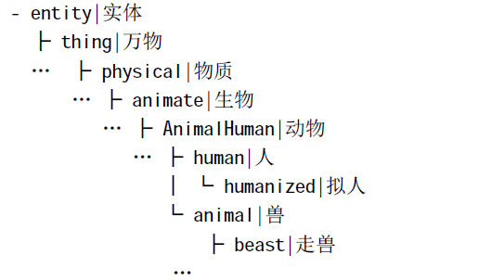
图2-2 义原层次结构
对于《知网》的这种层次结构，我们需要做的是找到一种方法，对用这种知识描述语言表示的两个语义表达式进行相似度计算。那么所有的概念都归结于用义原来表示，义原的相似度就是概念相似度的代表。
义原之间的语义距离：
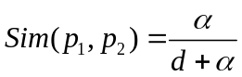 （4-3）
其中p1和p2表示两个义原（primitive），d是p1和p2在义原层次体系中的路径长度，是一个正整数。α是一个可调节的参数。

本章小结
本章介绍了基于内容与大众分类法的在线影视推荐引擎的相关技术，其中基于内容的推荐技术与词汇相似度计算是该系统的核心技术。大众分类法为推荐的在线视频提供了内容信息，关键词提取是词汇相似度计算的基础。

基于内容与大众分类法的在线影视推荐系统的分析
第二章主要对在线影视推荐系统开发的相应技术和理论进行总体上的介绍，本章主要针对在线影视推荐系统的具体需求进行分析，论述了在线影视推荐系统的总体需求与实现目标，通过功能模型、静态模型、动态模型三个模型分析在线影视推荐系统。并给出详细的分析说明。

基于内容与大众分类法的在线影视推荐系统的需求描述
基于内容与大众分类法的在线影视推荐系统的需求首先为推荐系统的基本需求，即解决当今网络上的信息泛滥问题。在进行需求分析之前，需要考虑推荐系统的几个关键衡量标准：用户偏好（User Preference）、预测准确度（Prediction Accuracy）、置信度（Confidence）、新颖度（Novelty）等等。其中针对在线影视系统，论文认为对新颖度的需求较大。在线影视系统的主要目的是为互联网用户提供一个在线影视发现平台，在其中用户可以轻松地获得系统推荐的用户喜欢的影视作品，这些影视作品包括电影、电视剧以及其他各类上传视频，这对于以往只推荐电影或者电视剧的推荐系统来说是一个进步。

基于内容与大众分类法的在线影视推荐系统的需求背景
随着互联网智能推荐技术的迅速发展，各个在线影视平台如Youku、Tudou、爱奇艺、乐视TV等在线影视播放平台也都退出了自己的影视推荐——“猜你喜欢”模块。论文旨在设计一款可以应用于所有类型视频的跨影视平台推荐系统，可以实现推荐上述不同影视平台的统一化推荐，用户可以再这一系统中获得推荐并跳往所对应的影视平台观看。目前用户只能在各个独立的影视平台上获得推荐，范围相对狭窄，并且现今绝大多数影视平台的推荐垂直化严重，论文认为这不利于用户的观看感受（由表3-1可以看出，各大在线影视网站的推荐都是封闭性的）。
表3-1 国内主流影视网站推荐功能对比情况
影视网站 | 单页推荐数 | 封闭 | 计算方式 | 个性化
优酷 | 4-9 |  | 离线+即时 | 
土豆 | 8 |  | 即时计算 | 
爱奇艺 | 11 |  | 离线 | 
乐视TV | 6 |  | 离线 | 
Ku6 | 0 |  | 无 | 
腾讯视频 | 12 |  | 离线 | 
本系统 | 10 |  | 离线+即时 | 
表3-1从单页推荐数、生成方式、是否个性化、是否封闭等方面对现今国内几个主流影视提供站点进行了比较。表中打勾的部分代表本网站拥有此项功能，打叉代表没有此项功能。由表中可以看出现今主流视频推荐数量在五个以上，多数通过离线计算的方式以提高推荐速度，在个性化方面，有一半的网站采用了个性化推荐技术，其它网站只推荐热门的视频，并不针对某个具体的用户对推荐结果进行优化。论文旨在设计一款开放式的个性化推荐引擎，让用户可以无阻碍的观看他们喜爱各个在线影视站点的视频，还有一些功能，例如自动的获取用户偏好信息，智能弹窗推荐等还没有体现在论文的研究内容中，未来会继续对在线影视推荐引擎进行完善形成一款较为完整的影视推荐系统。

基于内容与大众分类法的在线影视推荐系统的需求说明
基于内容与大众分类法的在线影视推荐系统从程序的实现角度完成以下功能，这些功能是系统模块划分的重要依据：
- 数据获取功能：作为一个推荐视频的数据密集型系统，数据的获取尤为重要。系统通过两种方式获取在线影视信息：垂直型网络爬虫与在线影视API。网络爬虫部分负责获取在线视频的基本信息与基础评论信息。在线影视API部分通过查询各个在线影视网站的API获取视频的具体信息。此外，数据获取功能还负责将获取到的信息进行初级的结构化并存放在系统的数据库中。
- 核心推荐数据处理：核心数据处理功能涵盖了两部分：离线数据处理与即时数据处理，两者共同组成生成推荐数据的核心功能模块。
（1）离线数据处理：由于推荐系统所涵盖的在线影视数据量较大，在不依赖外部硬件提升的情况下，需要一个处于后台运行的离线数据处理功能，目的是处理推荐过程中不依赖用户偏好的计算部分，并将基础推荐结果储存在数据库中（离线数据处理主要是基于内容的推荐技术的实际计算）。
（2）即时数据处理：当用户登录系统或者留下浏览历史即用户偏好时，即时数据处理模块负责在离线推荐的基础上获取更加精确地推荐结果（利用协同过滤技术增强基于内容的推荐效果，协同过滤的一部分计算需要实时进行）。
3）标签数据管理功能：由于使用大众分类法为视频提供推荐的内容依据，因此标签数据管理功能是系统的重要组成部分，其中包括视频基础标签的生成及权重设置、视频标签的添加、视频标签的重组与更新、非法视频标签的删除等。
4）推荐视频展示功能：该部分负责将后台生成的推荐数据以及标签数据以图文的形式在前端或者客户端中展示出来，这一功能应该是互动性较强使得用户可以充分参与到推荐系统中来。
5）词汇维护、状态查看功能：由于系统采用的关键词提取以及词汇相似度计算等技术依赖于词汇库的不断扩充，因此需要一个词汇维护的功能来不断改善系统的计算效果。此外，系统涉及到了大量的数据处理，需要一个实时查看后台状态以便日后改进的功能。
根据上述功能，图3-1为基于内容与大众分类法的在线影视推荐系统的主体活动图，主体活动图描述了推荐系统的常见功能——个性化推荐以及用户针对视频的互动，其主要用户与系统之间的交互以及系统内部的大体功能步骤，具体的状态活动在下文的动态模型中展开详细说明。
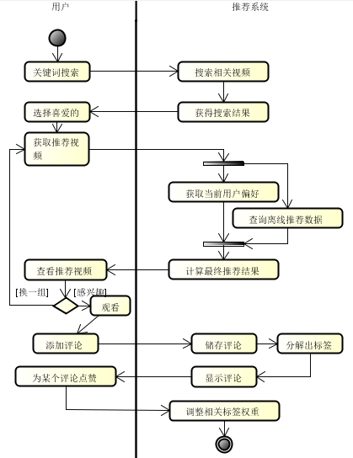
图3-1 基于内容与大众分类法的在线影视推荐系统主体活动图
如图3-1所示，推荐系统一个典型为用户活动为：首先用户可以搜索他想要看的视频，此时系统查询数据库返回查询结果给用户，用户点击想要搜的视频进入查看视频详细信息时，推荐系统为其生成推荐列表，此时即时计算模块需要调用离线推荐数据，然后利用当前登录用户的偏好信息生成即时推荐数据，离线数据与即时数据混合生成最终的推荐结果。用户看到推荐结果后，如果不满意可以换一组，交由推荐系统生成下一组；如果有感兴趣的视频，可以观看视频；看完视频之后，用户可以针对这个视频发表自己的意见，系统会储存这些评论并将结果反馈到页面上，最后，如果用户对某个视频标签感兴趣，可以点赞，系统为其做相关处理，如果不喜欢，可以点“踩”，流程与点赞相同，因此论文在图中并未给出。

基于内容与大众分类法的在线影视推荐系统的分析模型
上一节对基于内容与大汇总分类法的在线影视推荐系统的主要功能进行了分析，下面详细分析它们的功能模型，并结合静态模型和动态模型归纳出在线影视推荐系统的功能模块的划分，为之后设计章节提供基础。

基于内容与大众分类法的在线影视推荐系统的交互模型
论文使用UML规范中的用例图来表征系统的交互模型。图3-2为基于内容与大众分类法的在线影视推荐系统的核心功能用例图。
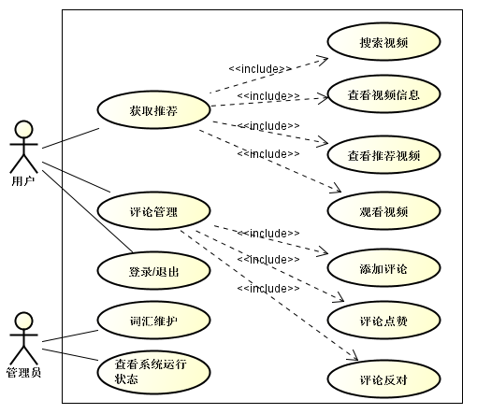
图3-2 基于内容与大众分类法的在线影视推荐系统的核心功能用例图
与在线影视推荐系统交互的只有日常使用系统的用户，交互方式较为简单，主要分为获取推荐与评论相关的动作。其中获取推荐部分可细分为搜索视频、查看视频信息、查看推荐视频、观看视频等，评论的管理可分为添加评论、评论点赞、评论反对等。最后，用户还可以登录推荐系统以获取更加精确、个性化的推荐视频。
- 获取推荐功能用例描述
在系统中，用户的入口可以是直接选取系统入口处的热门视频，或者通过搜索框首先搜索一个大致的视频范围。搜索视频是一次性的，针对一个主题不需要多次交互，用户获得搜索结果后可以驱动系统提供搜索结果的相关推荐视频，由于用户只要接触到了某一视频，就可以获取这一视频的相关推荐视频，因此查看视频信息与查看推荐视频时可能多次发生的。
在搜索时评用例中，尽量达到模糊搜索的效果以提高用户使用的体验度，表3-2为搜索视频用例的详细描述：

表3-2 搜索视频用例描述
用例 | 说明
用例名称 | 搜索视频
优先级 | 高
来源 | 需求
主要参与者 | 用户
描述 | 该用例描述用户利用搜索框搜索视频的过程
前置条件 | 用户打开主页面
触发器 | 用户点击搜索按钮
典型事件过程 | 用户动作  第1步：用户输入搜索关键词  第3步：用户点击搜索按钮  第5步：用户点击某个视频 | 系统响应  第2步：系统等待  第4步：返回搜索结果-视频列表  第6步：返回视频具体信息

后置条件 | 用户选择某个列表中的视频简要信息
结论 | 当系统找到关键词对应的视频，视频数量为零或者用户选择其中之一后结束
表3-2中，用户首先填写关键词并且点击搜索按钮开始搜索，此时系统在数据库中按照关键词模糊搜索相关的视频，将最终结果列表展示在界面中供用户选择，用户选择某一个视频就可以查看器详细信息。
表3-3 查看推荐视频用例描述
用例 | 说明
用例名称 | 查看推荐视频
优先级 | 高
来源 | 需求
主要参与者 | 用户
描述 | 该用例描述用户查看视频具体信息及评论（标签形式）的过程
前置条件 | 用户打开主页面
触发器 | 用户点击某一个视频的截图
典型事件过程 | 用户动作  第1步：点击视频截图列表中的某一个第3步：用户查看信息  第5步：用户选择具体功能按钮 | 系统响应  第2步：将视频信息展示在界面上  第4步：系统等待
后置条件 | 用户有意愿选择视频相关操作按钮
结论 | 当用户可以查看视频的相关信息及评论（标签形式）时用例结束
表3-3中，用户在查看系统给出的视频列表之后，选择其中的某一个视频，进入视频具体信息页面，可以看到视频的具体信息以及相关评论（以标签的形式出现），在此界面用户可以对这一视频进行相关操作（进一步观看视频，评论相关操作等）。

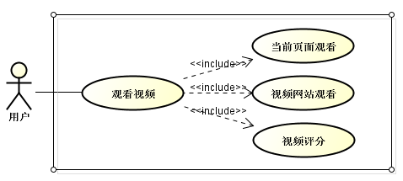
图3-3 用户观看在线视频用例图
图3-3中描述了用户观看视频的两种情况，一种是用户直接在视频的具体信息页面观看，此种情况是在线视频所在的影视网站提供了外部播放API之后，系统在系统内页面播放视频，另一种情况是影视网站并没有提供相关API，无法再系统内播放，一次跳转到对应影视网站页面播放。
表3-4是用户在在线影视网站观看视频的用例描述，大体过程为用户在视频具体信息页面点击观看视频按钮，系统将页面跳转至对应的在线影视网站，指导该用户返回系统页面或者直接退出观看页面，用例结束。
表3-4 视频网站观看用例描述
用例 | 说明
用例名称 | 视频网站观看
优先级 | 高
来源 | 需求
主要参与者 | 用户
描述 | 该用例描述用户观看具体视频的过程
前置条件 | 用户打开视频具体信息界面
触发器 | 用户点击观看视频按钮
典型事件过程 | 用户动作  第1步：点击观看视频  第3步：用户欣赏视频  第5步：用户选择回到系统页面或者直接退出 | 系统响应  第2步：跳转至视频页面  第4步：系统等待
后置条件 | 用户有意愿选择视频相关操作按钮
结论 | 当用户用户选择回到系统页面或者直接退出时用例结束
- 评论相关功能用例描述
评论相关子系统主要负责用户对视频的评论相关事宜，需要注意的是，采用用户评论体系的原因正是大众分类法的存在，用户评论中的有效信息可以转化为视频的内容信息，是的论文所设计的推荐系统得以正确运行，因此，评论管理子系统是一个相当重要的功能，是推荐系统的基础。在系统中，评论信息也正是以标签形式出现的。因此这一功能也可以称为标签管理子功能。
表3-5 添加评论用例描述
用例 | 说明
用例名称 | 添加评论
优先级 | 高
来源 | 需求
主要参与者 | 用户
描述 | 该用例描述用户对某个视频做出评论的过程
前置条件 | 用户打开视频具体信息界面
触发器 | 用户点击添加评论按钮
典型事件过程 | 用户动作  第1步：在输入框中填写评论信息  第3步：点击新增评论按钮 | 系统响应  第2步：系统等待  第4步：提示添加成功/失败
后置条件 | 用户有意愿点击添加视频按钮
结论 | 当系统提示添加评论成功/失败时用例结束
表3-5描述了用户针对某个视频新增评论是的用例具体情况，首先用户在评论输入框中输入自己对于视频想要发表的看法，然后点击添加评论按钮，此时系统会自动加评论添加到数据库中，并提示添加评论成功，此时用例结束。
表3-6 评论点赞用例描述
用例 | 说明
用例名称 | 添加评论
优先级 | 高
来源 | 需求
主要参与者 | 用户
描述 | 该用例描述用户因喜爱某个评论而做出点赞行为的过程
前置条件 | 用户打开视频具体信息界面
触发器 | 用户点击某个评论标签块
典型事件过程 | 用户动作  第1步：点击要点赞的评论块 | 系统响应  第2步：系统提示成功/失败  第3步：评论块显示当前用户一评论过的样式
后置条件 | 用户有意愿点击评论点赞按钮
结论 | 当系统提示添加点赞成功/失败时用例结束
表3-6描述了用户因喜爱某个其他用户的评论而为评论点赞是的用例描述，流程非常简单，用户只需要点击相应的评论块，系统会自动增加此评论的权重并且提示点赞成功、将点赞的评论块高亮显示，当用户点了多个赞时应该有数量限制。每次标签列表显示固定数量的标签；超出的隐藏起来。可供用户点击时查看。同时，如果某些标签的权重升高了的话，这些标签应该显示出来。
表3-7 评论反对（“踩”）用例描述
用例 | 说明
用例名称 | 添加评论
优先级 | 高
来源 | 需求
主要参与者 | 用户
描述 | 该用例描述用户因不喜欢某个评论而做出”踩”行为的过程
前置条件 | 用户打开视频具体信息界面
触发器 | 用户点击某个评论标签块的“踩”按钮
典型事件过程 | 用户动作  第1步：点击要点赞的评论块的“踩”按钮 | 系统响应  第2步：系统提示成功/失败  第3步：若此评论块被用户赞过，那么回复正常样式，若没有，样式不变
后置条件 | 用户有意愿点击评论”踩”按钮
结论 | 当系统提示添加”踩”成功/失败时用例结束
表3-7描述了用户因不喜欢某一个评论而”踩”(点赞的反义词)这一条评论时的用例具体描述，其中用户只需要点击相应的”踩”的按钮，系统收到信息后会自动降低这条评论的权重，并且提示“踩”成功，如果这条评论此前已经被赞，那么回复正常样式，若没有，则无样式上的变化。如果某个标签的权重过低，已改将其隐藏起来不被用户观察到。
3）词汇维护功能用例
由于大众分类法的非结构性、语义模糊性以及中文词汇相似度分析的误差等，推荐系统需要一个维护日常系统使用词汇的功能，其中一方面是为系统设置停用词，含有停用词的评论不能加入系统的实际运算与显示，另一方面某些词汇被没有被收录进相似度分析词汇表，这使得此时的相似度分析无法进行，需要管理员将其加入词库之中。
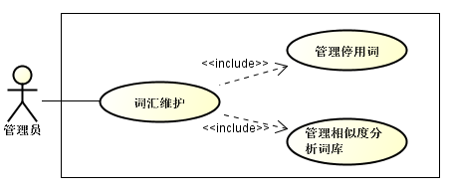
图3-4 管理员维护词汇用例图
如图3-4所示，管理员浏览系统的各个界面时，可以发现某些评论中含有需要屏蔽的词汇，但这一评论仍然存在，管理员即可以将这一词汇加入停用词表中，此时再刷新页面，用户就不会在看到含有停用词的评论了，管理界面、过程相对简单，因此不再给出这个用例的具体描述。
表3-8 管理员维护词汇相似度词库用例描述
用例 | 说明
用例名称 | 管理员维护词汇相似度词库
优先级 | 高
来源 | 需求
主要参与者 | 管理员
描述 | 为词库添加新的词汇的过程
前置条件 | 系统发现未收录的词汇
触发器 | 系统发通知给管理员
典型事件过程 | 用户动作  第2步：点击通知按钮查看待处理词汇  第4步：找到其相关词汇并加入、保存 | 系统响应  第1步：系统提示有词汇需处理  第3步：打开处理界面  第5步：储存改动结果
后置条件 | 管理员点击完成按钮
结论 | 管理员将词汇添加至词库时用例结束
表3-8为管理员委会词汇相似度词库的用力描述。针对相似度分析词库，首先需要系统自动发现问题，可以再相似度计算时抛出异常，触发处理机制，将无法分析的词汇提交给管理员，管理员得到通知后，进入词库界面，将词汇加入词库中。
4）管理员查看后台运行状态用力描述
表3-9 管理员查看后台状态用例描述
用例 | 说明
用例名称 | 管理员维护词汇相似度词库
优先级 | 高
来源 | 需求
主要参与者 | 管理员
描述 | 管理员查看系统后台运行状态
触发器 | 管理员进入后台状态页面
典型事件过程 | 用户动作  第1步：管理员进入后台状态页面 | 系统响应  第2步：系统整理运行状态  第3步：系统将状态数据展示为图表形式
后置条件 | 管理员点击完成按钮
结论 | 管理员离开后台状态页面时用例结束
表3-9为管理员查看后台状态页面的具体用例描述，在这个页面中，管理员可以看到后台计算使用时间、算法准确度的日常数据、视频的数量等常见数据。

基于内容与大众分类法的在线影视推荐系统的结构模型
论文采用面向对象的思想对在线影视推荐系统的架构进行分析。
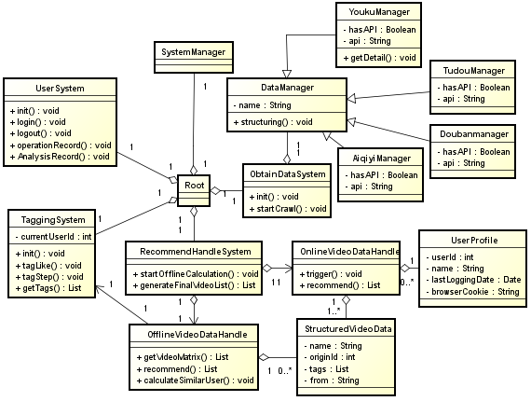
图3-5 基于内容与大众分类法的在线影视推荐系统全局类图
图3-5为基于内容与大众分类法的在线影视推荐系统全局类图。由Root类作为引擎的入口，由SystemManager类组织和管理其他所有功能。其中整个系统分为三个核心部分：ObtainDataSystem数据获取部分、DataHandleSystem视频数据处理部分以及TaggingSystem标签管理部分。数据获取部分（ObtainDataSystem）负责视频数据的获取与结构化以及初期储存，由DataManager负责其具体实现，其中由于不同的在线影视网站数据获取方式略有不同，因此DataManager有几个具体的实现子类来负责各自具体的视频数据获取模块。视频数据处理部分（DataHandleSystem）负责推荐系统最为核心的推荐数据生成及更新业务，分为实时数据处理与离线数据处理两个模块，其中，离线数据处理模块负责处理系统中所有可以做离线处理的计算内容；实时模块与离线模块可以相互协作以生成针对某个用户的具体个性化视频推荐方案（实时模块调用离线模块生成的数据）。标签管理部分（TaggingSystem）负责视频标签的相关操作——添加、删除、更新、增减权重等等，是系统获取视频内容信息、提高推荐准确度的关键部分，此外标签管理子系统还负责词汇库的维护、后台运行状态的监控等任务。最后一个用户系统（UserSystem）负责用户操作的相关事宜，相对其他几个系统来说业务性相对简单，但是其负责直接与用户交互，给用户的印象最为深刻，并且为其他子系统提供与用户有关的数据。

基于内容与大众分类法的在线影视推荐系统的行为模型
论文使用活动图来描述用户与系统之间的行为模型。
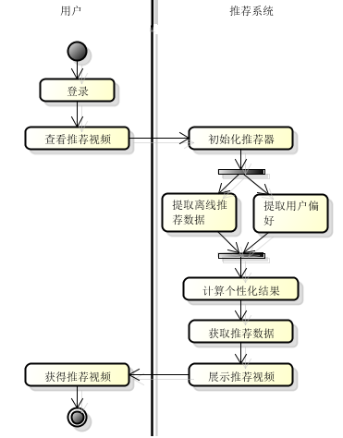
图3-6 获取推荐视频功能活动图
1）图3-6为在线影视推荐系统的推荐视频功能活动图。该图主要描述了用户登录推荐系统后获得推荐视频的情况。这一个行为模型主要集中描述用户在看到视频的具体信息后进一步查看相关推荐视频时的系统状况。其中，系统在初始化个性化推荐器之后，一方面向视频数据管理模块提取出这个视频基础的离线推荐数据，另一方面获取到此用户的偏好信息，将两方面的数据混合考虑获取到最终的视频推荐结果。最后系统将推荐视频的信息展示在界面上供用户使用。
2）图3-7为用户针对某个视频的评论标签管理活动图。该图主要描述了用户在观看视频之后对评论做出的各种动作及推荐系统的响应。其中，用户可以输入评论，系统会储存这一评论并将这一评论以标签的形式显示在界面上，同时，如果用户赞同某个其他用户上传的评论标签，那么他可以为评论点“赞”，系统为这一条评论标签增加权重，同时改变标签的样式以提示用户当前的标签已点赞，如果用户非常不喜欢某个其他用户上传的评论标签，那么他可以“踩”评论，此时系统会为这条评论降低其权重，同时改变标签的样式以提示用户当前的标签已“踩”。
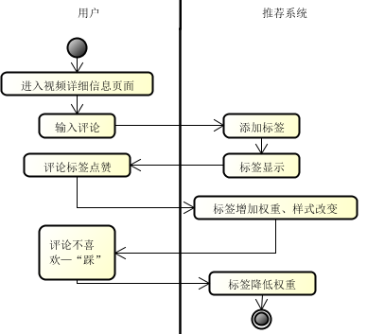
图3-7用户管理视频标签活动图
- 图3-8为系统搜集用户偏好活动图，描述了推荐系统搜集用户偏好信息的大体过程，其中针对用户是否登录来初始化不同的偏好搜集器，活动图反映了系统集中获取用户偏好信息的两个关键之处——观看视频与评论点赞，这两种行为代表了用户喜爱这部视频，这集中体现了用户对视频的喜爱程度，次数越多，用户对视频的隐性评分也就越高。除了这两种搜集用户偏好信息的方法之外，用户观看视频的总时间、用户观看视频所属分类相关视频的次数等等也都反映了用户的一种偏好。
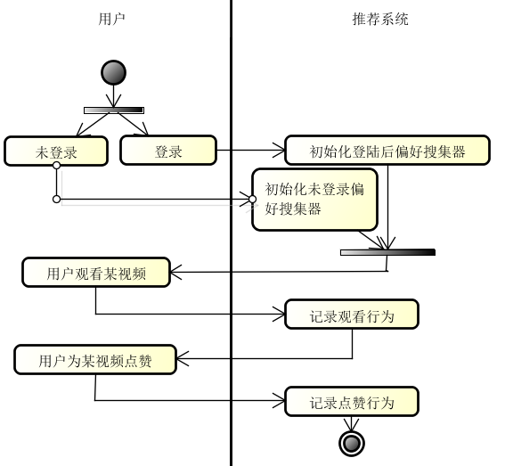
图3-8 搜集用户偏好活动图

基于内容与大众分类法的在线影视推荐系统的非功能性需求分析
非功能性需求指的是软件产品为满足开发者的主要需求之外还应该具有其他特
性。软件产品的开发除了研究考虑主要功能需求以外，非功能性需求也是必须要考虑的，很多时候非功能性需求常常被轻视。其实，软件产品的非功能性定义不仅决定了产品的质量，在很大程度上也影响了产品功能需求的定义。下面从性能需求和易用性需求对基于内容与大众分类法的在线影视推荐系统的非功能需求进行描述。
1） 数据获取模块性能需求
由于系统对视频数据的添加与更新有时间限制，为24小时，以保证系统内视频数据与影视网站的同步程度，因此，每个数据爬虫在在线影视网站的爬取时间加API时间不应该超过24个小时。需要注意的是，由于每个爬虫的数据爬取工作是并发进行的，因此这一时间应该是在并发状态下的性能需求。
- 推荐数据生成模块性能需求
推荐数据生成模块属于系统的核心模块，因此此模块的性能需求尤为重要，当用户查找某个视频的推荐视频时，要求系统反应时间应在1s以内。当然，网络带宽及延时对于系统相应有很大影响，针对这一因素，论文要求计算推荐结果的计算过程用时在500ms以内，已完成整体响应时间1s的性能要求。

本章小结
本章对基于内容与大众分类法的在线影视推荐系统进行了需求分析，通过功能模型、静态模型和动态模型三个方面对引擎的功能做了详细的分析，并分析了引擎的非功能性需求。在第四章将根据需求分析对引擎进行详细的设计。

基于内容与大众分类法的在线影视推荐系统的设计
论文在第三章中分析了基于内容与大众分类法的在线影视推荐系统的需求。首先分析了其功能性需求，并通过功能模型、静态模型和动态模型三个方面对在线影视推荐系统进行了详细的需求分析，其次还给出了非功能性需求的说明。本章将在其基础上进行总体结构设计，并完成推荐系统四个子系统的详细设计，最后介绍基于内容与大众分类法的在线影视推荐系统的关键技术。

基于内容与大众分类法的在线影视推荐系统的概要设计
根据第三章中对基于内容与大众分类法的在线影视推荐系统的功能性需求和非功能性需求作出的分析，下面将对基于内容与大众分类法的在线影视推荐系统的软件体系结构和功能模块进行详细的分析。如图4-1所示为基于内容与大众分类法的在线影视推荐系统的软件体系结构图。
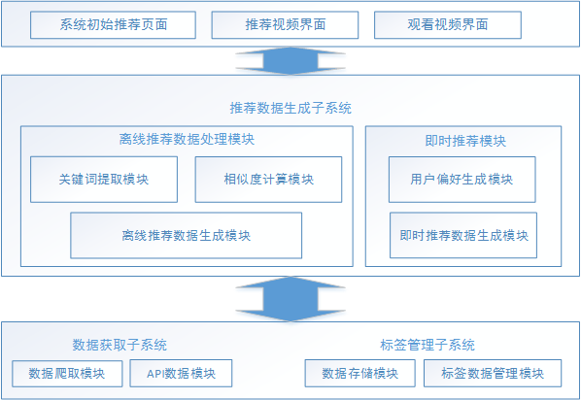
图4-1 系统软件体系结构图
推荐系统整体上可分为三层结构，最上层的GUI变现层负责与用户的交互事宜，最下层的数据获取及管理层负责整个系统各种数据的集中处理，处于中间的核心推荐数据层负责生成实时的推荐数据。
1）GUI交互层
（1）系统初始推荐界面，即系统Web网站首页，包含一些热度比较高的视频推荐，可以让用户轻松地获知当前流行视频，此外搜索视频入口也处于这一界面。用户利用搜索入口搜索自己的目标视频，然后可以获的相关推荐。
（2）推荐视频界面，即生成推荐视频列表的界面，视频列表中包含视频的名称、截图等基本信息以供用户选择查看。
（3）观看视频界面，即用户在点击视频列表中的视频后的下一级界面，用户可以在其中查看视频的具体信息、视频评论、视频相关操作，以及观看视频。
2）核心推荐数据层
核心推荐层是生成推荐数据的主要模块，主要分为离线与即时推荐数据处理。 （1）离线推荐数据处理模块，是生成基础推荐数据的基本模块。其中，关键词提取模块负责将底层的爬取数据中的基本描述以及用户的评论提取关键词，为之后的相似度计算做铺垫。相似度计算模块采用文本相似度计算方法，计算视频之间的相似度。离线推荐数据生成模块主要利用基于内容与大众分类法的推荐算法统筹两个模块完成整个子系统的主体功能。
（2）即时推荐数据处理模块，此模块是在离线推荐数据的基础上，结合当前登录用户的偏好信息，生成最终的个性化推荐数据，主要使用了协同过滤技术以提高推荐的精准度。
3）数据获取及管理层
这一层是整个系统的基础数据层，其中数据爬去与API模块负责为系统搜集及更新视频的基本数据，数据存储及标签数据管理模块负责处理视频数据、视频评论的结构化、持久化。

基于内容与大众分类法的在线影视推荐系统的详细设计
基于内容与大众分类法的详细设计阶段，主要是对整个系统的子系统包括数据获取子系统、视频推荐数据生成子系统、视频数据管理子系统和标签管理子系统进行详细设计。通过类与类之间的关联关系对各个模块的类的功能进行详细说明并通过顺序图表示各个模块完成的详细过程。并对系统设计时涉及到的关键技术进行了详细阐述。

视频数据获取子系统详细设计
1）视频数据获取子系统主要功能
视频数据获取子系统的目的是为整个系统提供实时、准确的基础视频数据，其主要功能包括：
（1）爬取在线影视网站尽可能多的视频，将其名称、播放URL、网站ID等数据线存储在数据库中。
（2）利用各个影视网站提供的API来下载到已储存视频的其他基本信息，如类别、相关评论、相关介绍、剧集长度等，添加到数据库中。
（3）对于爬取到的视频而系统数据库中已有，按照最后一次的数据更新。
（4）每6个小时启动一次数据更新进程，保证数据实时性。
图4-2为视频数据获取子系统的详细类图。视频数据获取模块主要由进程启动与调配类ObtainDataSystem与几个在线影视网站数据管理类及其模型类组成，具体相关关系如图中所示。
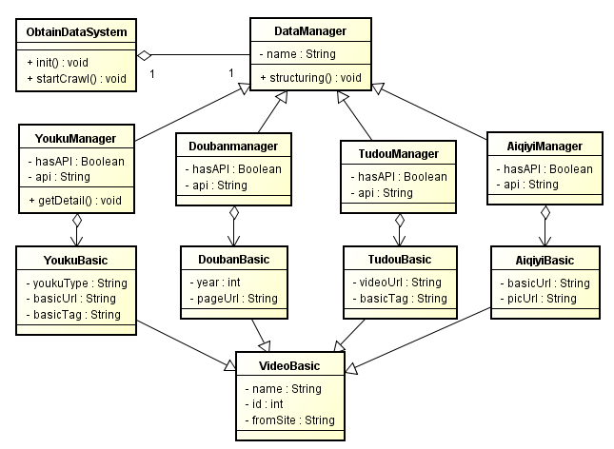
图4-2 视频数据获取子系统静态类图
2）视频数据获取子系统类介绍
ObtainDataSystem类：使用init()方法初始化视频数据获取子系统的各项实例、进程、定时启动爬虫爬取进程，使用startCrawl()调用各个数据管理类进行实际的数据爬取、储存工作。
DataManager类：定义了次数据管理模块的基础动作——数据爬取与数据初步结构化、数据存储（以接口的形式），name属性表明是具体哪一个数据管理类。
YoukuManager类：Youku网站爬虫及相关程序的具体实现类，其主要工作可分为几部分：
（1）按照youku站点的查看全部视频页面作为爬虫入口进行爬取，采用多线程爬虫爬取网页信息。
（2）使用jsoup开源网页解析软件解析到视频的名称、播放URL、聚集长度等信息，第一次按照YoukuBasic类的格式持久化到数据库中。
（3）利用已有的信息链接影视网站API获取视频的详细信息，持久化。
YoukuBasic类：Youku站点爬虫爬取基础信息的对应实体类，其中，由于各个站点的视频播放URL格式并不完全相同，因此不同的实体类有不同的属性名称。这个实体类的属性是按照数据库中视频信息基础表的字段设置，省去了信息处理过程中的bean转换，提高了工作效率。
VideoBasic类：各个站点获取视频信息的实体类。
由于几个影视网站对应的*manager类与*basic类大体相同，因此论文不再做过多赘述。
3）数据获取子系统核心顺序图：
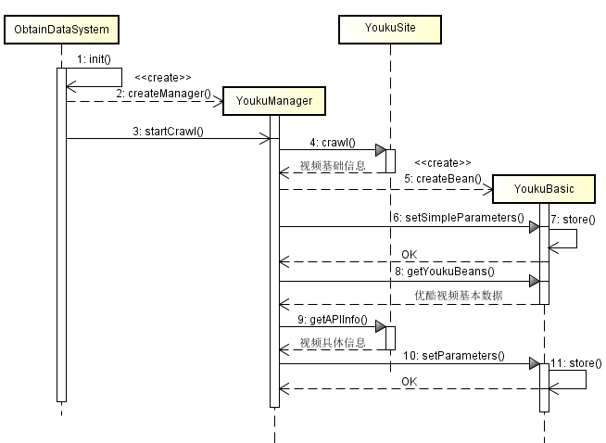
图4-3 视频数据获取子系统顺序图
图4-3描述了视频数据获取子系统的核心流程，下面就这些流程做详细描述：
（1）首先通过init()方法提取xml配置文件中的各项配置，初始化各项属性，包括各个爬虫、更新器的运行时间等。
（2）通过createManager()方法创建各个爬虫的manager类。
（3）发送startCrawl信号，使对应的manager实例开始数据获取工作
（4）crawl()开始爬取对应影视网站页面，调用jsoup解析，将获得的name、id、url等基本信息返回manager类。
（5）manager类将获得的基础信息写入bean，即YoukuBasic，并持久化。
（6）manager类调用对应影视网站开放API，获取到已爬取视频的具体信息，写入bean（YoukuBasic）,持久化
（7）向ObtainDataSystem类返回数据获取完成的信息，流程结束。

核心推荐数据生成子系统详细设计
图4-4为核心推荐数据生成子系统的静态类图。推荐数据生成子系统主要由OnlineVideoDataHandle类与OfflineVideoDataHandle类生成即时推荐数据与离线推荐数据。其他类为围绕这两个类作用的辅助性类。
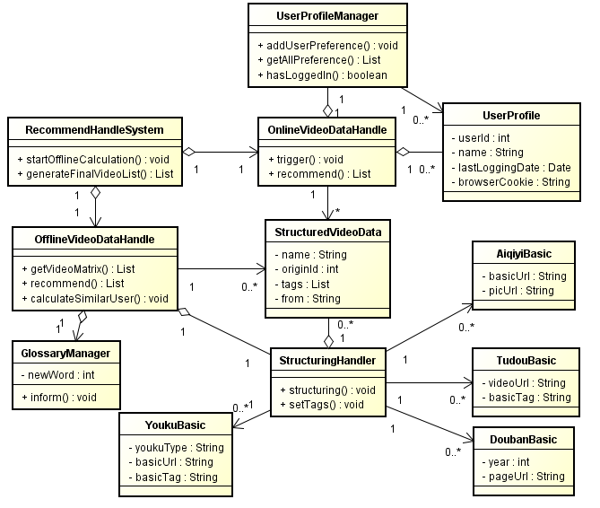
图4-4 推荐数据生成子系统静态类图
1）如图所示，核心数据生成子系统的主要功能即为为用户生成视频推荐数据。其具体功能分别为：
（1）将数据获取子系统持久化后的视频数据格式统一化、结构化，并为其添加标签（评论）数据。
（2）生成基础离线推荐数据——为每个视频生成相似性视频，使用基于内容与大众分类法的推荐算法；利用用户偏好信息生成用户相似数据，为每个用户生成相似用户列表。
（3）生成即时推荐数据：利用离线生成的用户相似数据，使用协同过滤技术生成推荐视频。
（4）混合基于内容与大众分类法获得的数据域协同过滤获取的数据，生成最终的推荐视频数据。
2）推荐数据生成子系统具体类介绍：
（1）DataHandleSystem类为推荐数据生成子系统的入口类，具备为其它系统提供推荐数据生成接口，定时启动离线数据生成进程等功能，同时负责混合离线与即时推荐数据生成模块生成的数据以产生最终的推荐视频列表。
（2）StructuringHandler类：该类的作用是为推荐系统提供一个格式统一、结构化的视频数据结构，方便推荐系统统一查询、调用，具体形式为抽取YoukuBasic、TudouBasic、DoubanBasic、AqiyiBasic类中的公共部分即名称、ID等，并将视频的评论标签加入其中、标注视频的来源（哪个影视网站），最后想成统一、结构化的数据结构——StructuredVideoData。
（3）StructuredVideoData类：如上面所述，此类为基于各个视频网站视频数据结构之上的结构化类，并附加了用户对视频的评论信息，持久化于不同的数据库表中。
（4）OfflineVideoDataHandle类：具体生成离线视频推荐数据的控制类，主要有两个功能：
a）通过getVideoMatrix()方法获取到结构化视频数据（StructuredVideoData）的信息，然后通过recommend()方法获取到某个视频的相似视频（使用基于内容与的推荐技术，大众分类法主要体现在标签管理系统）。
b）通过calculateSimilarUser()方法计算某个用户的相似用户列表，需要说明的是，这一方法为协同过滤推荐技术的一部分。由于实时计算用户——视频关系矩阵的运算量较大，需要较多的运算资源以及运算时间；而用户的偏好数据是相对固定，因此相似用户计算部分是可以离线运行的。在下一部分中在线推荐系统会利用这一内部接口获取到某个用户的相似用户列表。
（5）UserProfileManager类：管理用户信息的控制类，对于推荐系统，控制类最重要的是提供系统所需要的用户偏好信息，使用addUserPreference()（添加用户偏好）与getAllPreference()（获取某个用户的偏好信息即用户喜爱的视频列表）管理；需要说明的是，如果用户登录系统，那么此方法直接从数据库中查询用户的偏好信息，如果用户未登录，则该方法尝试从浏览器Cookie中获取用户偏好信息。
（6）UserProfile即用户信息类。包含了一些用户的基本信息以及重要的用户片、偏好信息，包括用户的ID、名称、上次登录时间、cookie内信息等。用户偏好信息主要包括观看视频与评论点赞等信息。
（7）OnlineVideoDataHandle类：为当前用户生成视频推荐的类，主要依靠用户偏好数据使用系统过滤技术完成对用户的推荐（调用OfflineVideoDataHandle类的接口获取到与用户相似度高的用户，将这些相似用户看过的视频推荐给当前用户）。
（8）GlossaryManager类：即词汇控制类，接收由OfflineVideoDataHandle类产生的新词汇消息，并发送消息通知管理员，使得管理员获知系统未收录词汇并将其加入到词库。

3）视频推荐数据生成子系统核心流程描述：
（1）即时视频推荐数据生成流程：
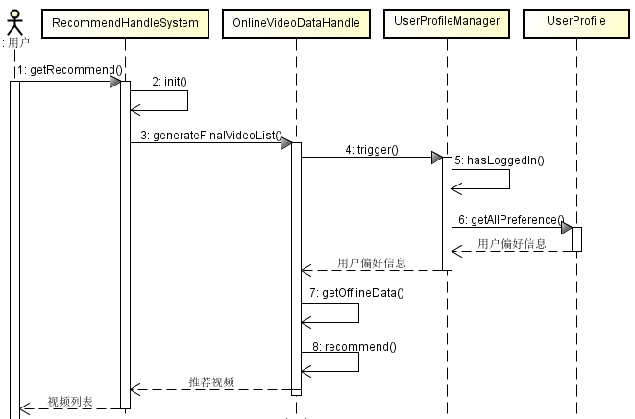
图4-5即时视频推荐数据生成顺序图
图4-5为即时推荐数据生成的顺序图，下面就这一流程详细描述：
a）用户与界面交互，发送信号至RecommendHandleSystem获取推荐视频。
b）RecommendHandlerSystem首先通过init()加载xml配置项以初始化各项属性参数，加载lineVideoDataHandle实例。
c）发送generateFinalVideoList信号,启动（或取得）线程开始推荐数据生成工作。
d）得到开始信号，OnlineVideoDataHandle启动触发器，获取UserProfileManager实例，调用其获取用户偏好数据。
e）UserProfileManager通过hasLoggedIn判断用户是否登录。
f）若用户已登录，getAllPreference()方法获取相似用户的用户偏好；若用户未登录，则getAllPreference()方法获取所用户的用户偏好。并将这些信息返回至Online- VideoDataHandle类。
g）获取到用户偏好信息之后，OnlineVideoDataHandle提取离线数据处理模块的数据——相似用户与相似视频，前者供协同过滤使用，后者即当前基于内容推荐的推荐视频。
h）然后，OnlineVideoDataHandle类的recommend()直接从获得的相似用户的偏好视频中选取当前用户没有看过的推荐（即基于用户的协同过滤技术基本算法）；若用户未登录，那么recommend()方法首先要计算当前用户的相似用户（因为用户未登录，无法从数据库中取得他的用户偏好信息，只能从浏览器Cookie中提取并实时计算），然后利用协同过滤技术生成推荐视频。
j）协同过滤出视频推荐之后，提取离线计算模块的推荐视频结果，将双方数据按照一定的权重值混合，生成最终的推荐结果。最后将推荐视频返回至RecommendHandle-System。
（2）离线视频推荐数据生成流程：
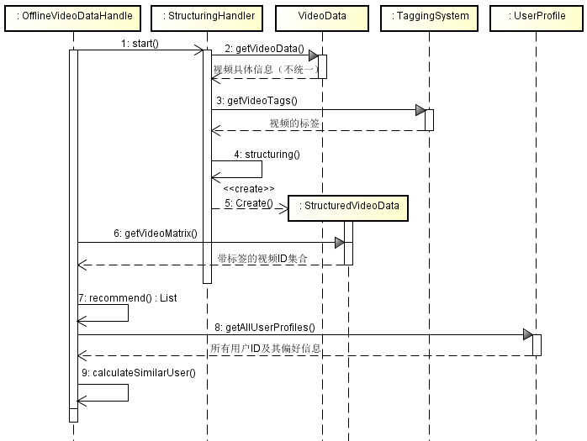
图4-6 离线视频数据推荐顺序图
图4-6为离线推荐数据生成的顺序图，下面就这一流程详细描述：
a）OfflineVideoDataHandle类通过start()方法初始化StructuringHandler实例，启动线程。
b）StructuringHandler通过getVideoData()方法获取数据库中已有的YoukuBasic、TudouBasic、AiqiyiBasic等表中提取出已有的视频数据。
c）StructuringHandler通过getVideoTags()方法从标签管理系统的内部接口中获取视频的所有标签。
d）StructuringHandler通过structuring()方法将视频统一结构化、添加评论标签属性，新建StructuredVideoData的bean，并将这些bean持久化。
e）OfflineVideoDataHandle类从StucturedVideoData表中获取结构化视频数据。
f）recommend()方法用基于内容的推荐技术从视频数据列表中提取出推荐视频。
g）OfflineVideoDataHandle类通过getAllUserProfiles()获取所有用户的偏好信息，为每个用户生成相似用户，即calculateSimilarUser()方法的内容。至此流程结束。

标签数据管理子系统详细设计
图4-7为标签数据管理子系统的详细类图。
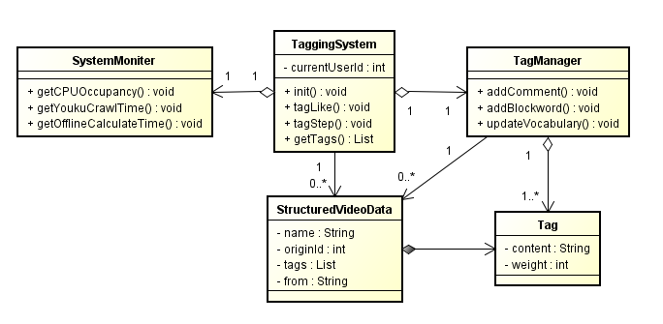
图4-7 标签数据管理子系统的静态类图
- 标签（评论）管理子系统主要功能：
- 用户添加新评论。
- 为评论点赞、点“踩”相关处理过程。
- 管理员管理停用词。
- 管理员对中文相似度词汇库进行维护。
- 管理员查看系统后台运行状态。
2）标签（评论）管理子系统具体类介绍：
（1）TaggingSystem类：标签管理子系统的入口类，提供各个标签管理接口，例如评论点赞、评论“踩”、获取视频标签等。
（2）TagManager类：提供各个接口的具体实现，并且负责将用户咋前天输入的评论进行关键词分解，提取有用的关键词作为标签使用（在前台仍然显示整段评论）。除此之外，还有为系统添加停用词，更新相似度词汇库功能。
（3）StructuredVideoData类：统一、结构化的视频信息类，在推荐数据生成子系统类介绍中已有讨论。
（4）Tag类：标签模型类，不同于用户评论的是，标签不局限于用户的评论，标签时视频的内容体现，评论为视频添加了内容。
2）标签数据管理子系统流程：
（1）TaggingSystem通过init()方法加载xml文件配置项，启动新线程。
（2）TaggingSystem接收到前台传来的用户添加评论的相关信息，发送信息使Tag-
Manager实例开始添加评论。
（3）TagManager将评论信息持久化，同时从评论信息中提取关键词（使用关键词提取技术，在4.3.2节介绍具体的技术）。
（4）TagManager新建Tag类实例，储存关键词标签与初始权重。
（5）TagManager将多个Tag实例持久化到数据库中（作为StructuredVideoData的子属性）。
（6）当用户对评论做出点赞行为时，TaggingSystem发送信号至TagManager，Tagmanager负责增加相应标签的权重。（除此之外，还有核心推荐数据生成子系统的UserProfileManager负责添加用户的偏好信息，由于这一行为不在本子系统内部，因此不再做过多赘述）
（7）当用户对评论做出“踩”的行为时，TaggingSystem发送信号至TagManager，Tagmanager负责增加降低标签的权重。
（8）管理员向VideoPage页面提出添加停用词请求，TagManager将停用词加入到系统中后返回添加成功信息
（9）管理员进入词汇库管理页面，修改词汇库文件之后想TagManager发出修改操作请求，Tagmanager将修改后的文件存储起来。
图4-8为标签数据管理子系统的流程，此顺序图涵盖了标签管理系统几个重要的管理活动，如用户添加评论、评论点赞、评论“踩”以及管理员相关操作等：
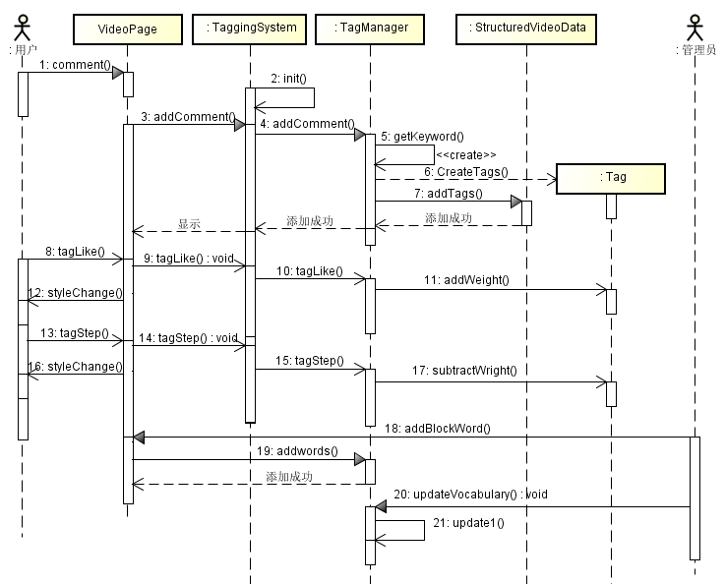
图4-8标签数据管理子系统顺序图

基于内容与大众分类法的在线影视推荐系统的关键技术设计

基于内容与大众分类法的推荐技术
根据论文第一、第二章的叙述，所谓的大众分类法是一种非常随意的方法，它允许用户自己用关键词对图片、电影、视频等进行描述，这些资源可以使内容体裁或元数据，并且可以有个人的一些看法，比如说很无趣之类的。当注释这些标签的时候，用户不断的表达他们对产品和服务的看法，因此利用这些信息来提供推荐似乎是不言自明的。
在协同的标签系统中，用户用标签标注资源。大众分类增强的推荐方法存在的问题是如何利用这些信息推荐物品。标签可以看做是物品的内容。因此，标准的基于内容方法是改进的出发点。此外，论文使用大众分类法作为基于内容的推荐技术的内容基础实际是利用其中的用户分享标签功能。

图4-9 大众分类法标签云
在标签提供视频内容的同时，利用用户的点赞与“踩”的行为调整标签的权重，这一方面使得描述准确的标签权重越来越高，推荐时这些标签占的比重越来越大，另一方面也使的一些无意义的描述标签权重降低直至无关紧要。
依赖标签提供的内容信息，视频与视频之间可以计算相似度，其计算过程为：
similarity(Video v1,Video v2):
1.similar=0
2.for tag1 in v1:
for tag2 in v2:
similar+=wordSimilar(tag1, tag2)*tag1_weight*tag2_weight
end
3. similar=n*similar/(tags1_size+tags2_size)
4.return similar
以上即为视频与视频之间相似度的二聚体计算过程。首先设置初始相似度为零，第二步循环计算视频标签之间的相似度，将相似度叠加至similar属性，这是对应与假设来那个视频之间相似度高的词语越多那么两个视频越相似。第三步similar属性除以视频一的标签数量与视频二标签数量的和，这是防止由于某个视频标签过多而导致其余任意视频的相似度都很高的问题。n为相似度调整参数，由XML文件加载，可以动态调节整个系统相似度运算的结果。

基于TextRank的自动摘要算法
文本的自动摘要即关键词提取就是从文本中把跟这篇文章最相关的一些词语抽取出来。不依赖外部知识库的关键词算法主要根据文本本身的特征去提取。比如关键词的特征之一就是在文本中反复出现且关键词附近出现关键词的概率非常大，因此就出现了TextRank算法。
TextRank类似于PageRank算法，将文本中的每一个词看做一个页面，认为文本中某一个词语与周围N个词存在一个联系，然后在这个网络中使用PageRank算出每个词语的权值，把权值最高的几个词作为关键词即可。从另外一个角度讲，TextRank是利用投票的原理，让每个单词给它的邻居（术语为窗口）投赞成票，票的权重取决于自己的票数，PageRank采用矩阵迭代收敛的方式解决了“先有鸡还是先有蛋”的悖论。
PageRank的计算公式：
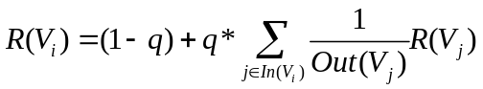 (4-1)
式中：
 —— 第i个页面；
—— 阻尼系数；
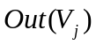—— 第j个页面链出页面的数量；
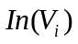 —— 研究的页面集合；
正规的TextRank计算公式：正规的TextRank计算公式是在PageRank公式的基础上，引入了边的权值的概念，代表两个句子的相似度：
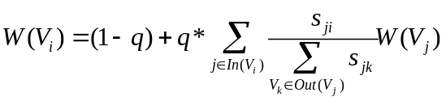 (4-2)
式中：
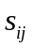——两个句子之间的相似程度；
公式的左边即为一个句子的权重值，右侧求和表示每个相邻句子对本句的贡献程度。整个公式是一个迭代的过程。只计算关键字的时候，如果把一个单词视为一个句子的话，那么所有句子构成的边的权重都是0(没有交集与相似性)，此时算法退化为PageRank算法。

基于内容与大 视推荐系统的数据库设计
论文所设计的在线影视推荐系统的核心实体类主要有三个：视频、用户、标签，整个数据库围绕这三个实体类搭建，可以完成在线影视推荐系统的持久化任务。

基于内容与大众分类法的在线影视推荐系统的概念数据模型
在视频、用户标签的基础上，论文设计了相关的实体类与关系类，其分别是：优酷基础视频类（YoukuBasic）、土豆基础视频类（TudouBasic）、豆瓣基础视频类（DoubanBasic）、爱奇艺基础视频类（AiqiyiBasic）、用户添加评论标签（WriteTag）、用户为视频评分（Evaluate）、用户偏好（PreferHistory）、视频标签关联类（VideoTag）、相似视频类（SimilarVideo）、相似用户类（SimilarUser）。下面就这些概念模型做详细描述。
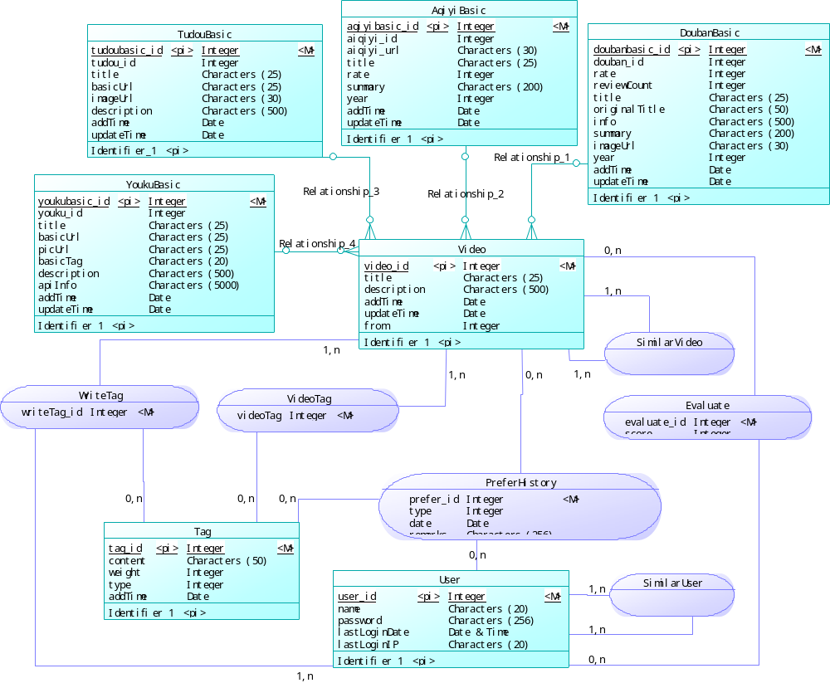
图4-10 在线推荐系统数据库概念模型
1）YoukuBasic、ToudouBasic、AqiyiBasic、DoubanBasic实体类：储存系统爬虫从优酷、土豆、爱奇艺、豆瓣爬取的基础结构化信息的类。
2）Video类：推荐系统核心推荐模块使用的将视频数据，本质是基础数据类的结构统一化，有利于推荐系统的统一运算，主要属性包含视频的一些基础属性以及其对应的实体类ID，并且通过from属性标注视频的来源。
3）Tag类：标签实体类，用户发表评论后储存在这里。其中type属性标注类实例是属于用户的原始评论还是分解之后的标签。
4）User类：用户实体类。
5）WriteTag：用户添加食品标签类，实质是对用户添加标签的一个记录类。
6）VideoTag：视频标签关联类，记录了视频拥有的标签，是推荐系统推荐视频的核心依据。
7）PreferHistory：用户发生偏好行为的记录类，这个类关联了用户、视频、标签三个类，但每个实例只代表一种关联：用户——视频或用户——标签，表示用户观看视频或者用户对某个标签点赞，具体是哪一种情况由属性type确定。
8）Evaluate：用户对某个视频打分的记录类
9）SimilarVideo、SimilarUser:推荐系统离线数据生成后的储存类，SimilarVideo储存相似视频、SimilarUser储存相似用户。

基于内容与大众分类法的在线影视推荐系统的物理数据模型
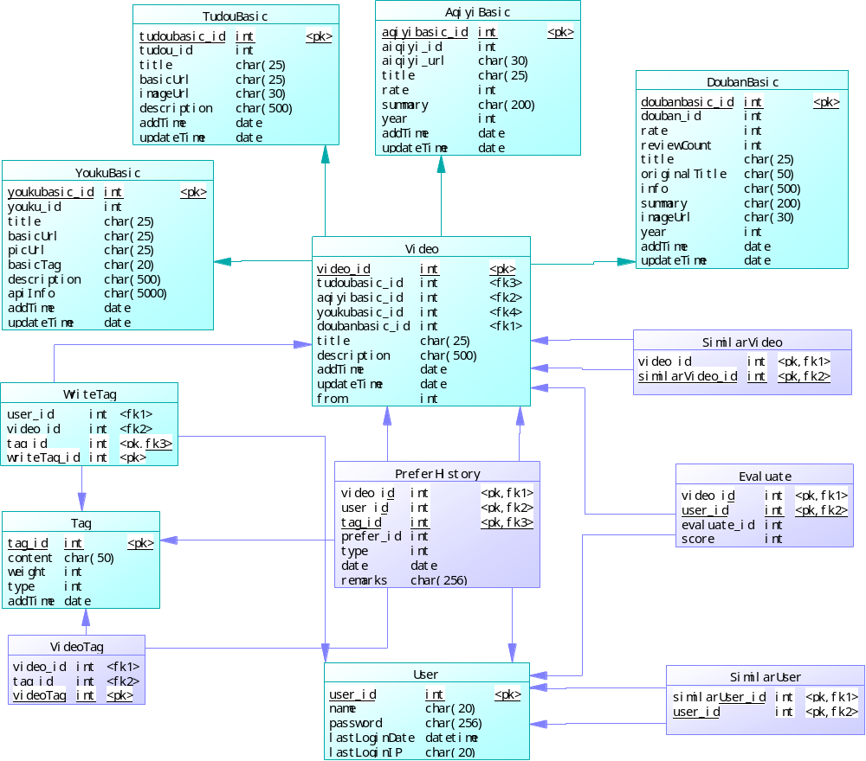
图4-11 在线影视推荐系统数据库物理数据模型
图4-11为基于内容与大众分类法的在线影视推荐系统的数据库物理数据模型。其中，主要实体类为三个：Video、User、Tag。这也是推荐系统的基本数据：视频、用户、标签。其他所有数据都围绕这三个数据展开。下面就数据库表YoukuBasic、Tag、Write- Tag、PreferHistory、Evaluate进行详细描述。
表4-1 YoukuBasic 优酷视频信息表
字段名称 | 字段类型 | 长度 | 字段意义
youkubasic_id | int | N/A | 主键
youku_id | int | N/A | 视频的优酷ID
title | varchar | 25 | 标题
basicUrl | varchar | 25 | 基础播放地址
basicTag | varchar | 20 | 基础标签
description | varchar | 500 | 说明
apiInfo | varchar | 5000 | api返回信息
addTime | date | N/A | 添加时间
updateTine | date | N/A | 更新时间
YoukuBasic表中youku_id为视频在优酷网站的具体id，basicUrl的存在是由于爬虫爬取到的url不一定是视频的播放地址，可能是视频集合的介绍界面。basicTag是网站自带的类别信息，作为视频的一个冷启动基础标签。ApiInfo为数据获取子系统通过优酷API获取到的视频详细信息。
表4-3 Tag 标签信息表
字段名称 | 字段类型 | 长度 | 字段意义
tag_id | int | N/A | 主键
content | int | N/A | 标签具体内容
weight | int | N/A | 标签权重
type | int | N/A | 类型
addTime | date | N/A | 添加时间
在Tag表中，tag_id为表的主键（系统为每一张表都设置一个主键），content字段即为标签所含具体内容，weight为标签权重，此项在某些时候为空。Type为标签的类型，当前系统中的标签有两种类型：评论长标签与推荐用标签。评论长标签是用户自定义添加的，主要用于前台界面显示的标签，此时type的值为一；由于这种用户长标签推荐系统不能直接使用，需要经过一系列预处理，获得推荐用标签，系统使用推荐用标签生成推荐数据，此时type的值为2。addTime为标签的添加时间。
表4-3 WriteTag 用户添加标签信息表
字段名称 | 字段类型 | 长度 | 字段意义
writetag_id | int | N/A | 主键
tag_id | int | N/A | 标签ID
video_id | int | N/A | 视频ID
user_id | int | N/A | 用户ID
addTime | date | N/A | 添加时间
在WriteTag表中存放的是用户添加标签的记录信息，这一信息需要关联到用户、视频、标签表，意为某个用户对某个视频写下了某个评论，这一评论随即转化为标签。
表4-4 PreferHistory 用户偏好历史记录表
字段名称 | 字段类型 | 长度 | 字段意义
prefer_id | int | N/A | 主键
video_id | int | N/A | 视频ID
tag_id | int | N/A | 标签ID
user_id | int | N/A | 用户ID
type | int | N/A | 类型
date | date | N/A | 行为日期
remarks | varchar | 500 | 备注
PreferHistory表储存了用户的一些偏好行为的记录，当前数据库中的用户偏好行为有两种：用户观看了视频并且观看时间较长、用户对视频点赞两种行为，对应type的值为1、2、3。Remarks字段为表的备注字段。
表4-4 Evaluate 用户评分记录表
字段名称 | 字段类型 | 长度 | 字段意义
evaluate_id | int | N/A | 主键
video_id | int | N/A | 视频ID
user_id | int | N/A | 用户ID
score | int | N/A | 类型
Evaluate表储存了用户对视频的评分信息，其中evaluate_id为表的主键，表中有两个外键：video_id与user_id，代表用户与视频的关联关系。score为分值

本章小结
本章对基于内容与大众分类法的在线影视推荐系统总体架构进行了设计，完成数据获取子系统、核心视频推荐数据生成子系统、标签管理系统的详细设计，同时对系统设计当中应用到的关键技术做了详细的设计。最后给出了在线影视推荐系统的数据库设计。在下一章中，将在详细设计的基础上给出系统完整的实现方案并完成对系统功能的测试。

基于内容与大众分类法的在线影视推荐系统的实现与测试
本章在上一章对在线影视推荐系统整体框架及子系统详细设计的基础上，给出基于内容与大众分类法的在线影视推荐系统的具体实现，介绍在线影视推荐系统的开发环境，解释在线影视推荐系统的关键数据结构以及核心算法的关键代码，分析各个子系统的工作流程，然后对基于内容与大众分类法的在线影视推荐系统进行测试，分析测试结果后展示系统所实现的效果。

系统开发环境简介
在线影视推荐系统的主要工作在服务器端进行，论文在传统结构化数据库的的基础上添加了MongoDB数据库来存放一些比较零碎的数据，以保证系统良好的伸缩性。
依赖注入按照惯例使用Spring框架，持久层采用Spring JDBC保证了与Spring框架的无缝连接。前端采用AngularJS框架构建单页面应用，前后端所有通讯使用异步Ajax技术进行，后端整体使用maven管理依赖项。
表5-1 基于内容与大众分类法的在线影视推荐系统的开发环境
考察方面 | 软件/语言/框架 | 版本
操作系统 | Window 7 | 专业版 64位
后端开发语言 | Java | 8
前端开发语言 | Javascript | 1.7
数据库1 | MySql | 5.0
数据库2 | MongoDB | 2.26
后端开发软件 | IntelliJ Idea | 13.1
前端开发软件 | Webstorm | 8.0.3
辅助开发  前端调试工具 | Node.js  Chrome console | 10.01  35.0
版本控制 | Git | 1.9.4

基于内容与大众分类法的在线影视推荐系统的实现

数据获取子系统的实现
由于子系统针对每个在线影视网站的数据获取方式是几乎相同的（不同点在于网页结构不同，API不同），因此论文只讲述优酷视频获取模块的具体实现，主要思想是将数据获取过程实现为一个个的线程，数据获取子系统基类只需要定时启动线程即可，数据获取主要是爬虫爬取数据、持久化、API获取数据、再次持久化的过程。下面利用活动图对数据获取系统的功能实现做具体讲解。
需要说明的是，爬虫爬取数据的原因是每个在线影视网站都不会公开其查询所有视频ID的API，因此只能用网页爬虫先将视频的基础信息下载下来，然后利用其它的API查询单个视频的具体信息。当然，爬虫不可能爬取到一个视频网站所有的视频ID，但是从爬取的第一天开始，爬虫所获取的视频ID与视频网站服务器是一致的。也就是说可以保证系统运行期间的数据与视频网站服务器是同步的。
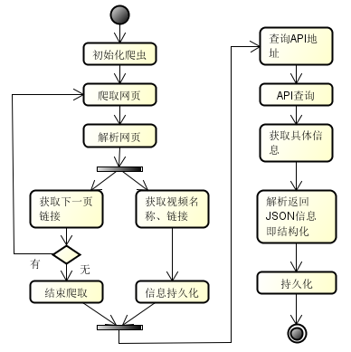
图5-1 数据获取子系统典型活动图
图5-1为数据获取子系统一个典型地活动图，不同的影视网站的数据获取方式有略微差别。首先是初始化爬虫步骤，主要是获取爬取的网页入口信息、爬取休眠间隔等，然后采用Apache的HttpClient组件与影视网站进行通讯，实现爬取过程，获取到网页源码之后，系统使用Jsoup的html解析工具对网页进行解析，提取出其中包含的视频名称、视频URL等基本信息以及下一页的链接，若无下一页链接，则此次爬取结束。将基本信息持久化。利用影视网站的API进行视频详细信息的获取，使用Jackson组件解析获取到的JSON数据。并将这些数据持久化到服务器。
下面是数据获取的具体实现：
1） 爬取并解析网页（以优酷为例）
private static List<YoukuBasic> getVideoName(String url){
List<YoukuBasic> ybs = new ArrayList<YoukuBasic>();//爬取结果
try{ Document doc = (nextPage.equals("")?Jsoup.connect(url) : Jsoup.connect("http://www.youku.com"+nextPage))
.userAgent("Mozilla/5.0 (Windows NT 6.1; WOW64) AppleWebKit/537.31 (KHTML, like Gecko) Chrome/26.0.1410.64 Safari/537.31").get();
//只要下一页的链接不是空，那么Jsoup将会伪装成浏览器获取网页
Elements es = doc.getElementsByClass("p-small");//视频列表类
if(es.size()==0){ es = doc.getElementsByClass("v");}//youku页面两种不同的class，结构相同
Elements pages = doc.getElementsByClass("next");//下一页的链接类
Element eee = pages.get(0); //分辨有无下一页
if(eee.hasAttr("title")){//链接类中含有网页链接
nextPage=eee.child(0).attr("href");
}else{ nextPage="end"; }//将nextPage属性置为end，结束爬取
for(Element e :es){
YoukuBasic yb = new YoukuBasic();//新建模型类
String picUrl = e.child(0).child(0).attr("src");//p p-small --->p-thumb ---->img--->src
yb.setPicUrl(picUrl);
Element plink = e.child(1); //p p-small --->第二个孩子p-link
yb.setName(plink.child(0).attr("title"));//p-link --->第一个孩子 a
yb.setBasicUrl(plink.child(0).attr("href"));
yb.setBasicTag(basicTag);
ybs.add(yb);//bean封装完毕
} }catch(Exception e){ e.printStackTrace();}
return ybs; }
以上的代码实现是网络爬虫爬去优酷网站的单个页面以获取视频名称与链接的过程。这个页面即为优酷站点的分类视频页面，是整个爬虫的入口页面，在爬取视频信息的同时，爬虫会获取到下一页的链接，下载、解析知道到达最后一页，然后换一个分类继续爬取。其大体过程为解析网页，查找到视频的优酷名称以及基础链接。其中，爬虫首先伪装成浏览器将网页html源码爬取下来放入内存（如果不伪装可能会被网站反爬虫机制拦截）。值得注意的是，优酷站点中含分类视频网页包括两种不同的代码结构，需要分别处理，最终爬虫将获取到的视频名称与基础链接放入YoukuBasic实体类中。
- 获取视频的播放地址
private static String getVideoUrl(String url){
//使用youkubasic库中的原始url获取真正的播放页面url
try { Document doc = Jsoup.connect(url)
.userAgent("Mozilla/5.0 (Windows NT 6.1; WOW64) AppleWebKit/537.31 (KHTML, like Gecko).get();
//播放模块可能有两个：player_title或者player_html5
Elements plays= doc.getElementsByClass("player_title");//播放页面特有的类
Elements ee = doc.getElementsByClass("player_html5");
if(plays.size() == 0 &&ee.size()==0){ //仍然是直接播放页面
Elements linkpanels =doc.getElementsByClass("linkpanel");
if(linkpanels.size() > 0){
/ /剧集基本信息页面，有第一集的link
Elements es =linkpanels.get(0).getElementsByTag("a");//获取第一集的link
//有可能剧集链接折叠起来了，找不到第一集的链接
if(es.size() == 0){ //只有最新集的链接
Elements baseInfos = doc.getElementsByClass("baseinfo");
if(baseInfos.size()==0) String link = baseInfos.get(0).child(0).child(0).attr("href");
//爬取顺序baseinfo-->child(1)-->child(1)-->href
return link;
//获取到视频播放地址
}else{ String link = es.get(0).attr("href");return link; }//剧集没有折叠，直接获取到视频播放地址
}else{ Elements baseInfos = doc.getElementsByClass("baseinfo");
if(baseInfos.size()==0) System.out.println("不正常，需处理");
String link = baseInfos.get(0).child(0).child(0).attr("href");
return link; }
}else { return url; //正好是播放页面 }
}catch (Exception e){ e.printStackTrace(); }
return "";
}
上面的代码为爬取优酷视频地址的代码（入口参数为上面获取到的基础URL），这样做的原因是在无法爬取到视频ID的情况下可以利用视频播放地址查询视频的具体信息（API查询）。大体过程与爬取视频名称与播放地址类似。需要注意的是，由于电视剧集这个形式的存在，基础URL不一定是播放URL，还有可能是剧集介绍页面的URL。在聚集介绍页面中，剧集链接面板也有可能是折叠的。代码针对这几种情况分别讨论，返回最终的视频播放URL以供下面的环节使用。
3）API数据获取
public static String http_post(String url, Map<String, String> rawParams) throwsExcepti- on{
String result = "";
HttpPost post = new HttpPost(url); //新建HttpClient实例
HttpParams param = client.getParams();
HttpConnectionParams.setConnectionTimeout(param, 30000);
HttpConnectionParams.setSoTimeout(param, 60000);
HttpResponse httpResponse = null;
List<NameValuePair> params = new ArrayList<NameValuePair>();
for (String key : rawParams.keySet()) {// 封装请求参数
params.add(new BasicNameValuePair(key, rawParams.get(key)));
}
try {
post.setEntity(new UrlEncodedFormEntity(params, HTTP.UTF_8));
httpResponse = client.execute(post); //获取到http相应
if (httpResponse.getStatusLine().getStatusCode() == 200) {
result = EntityUtils.toString(httpResponse.getEntity(),"UTF-8");
}//如果响应码为200，则状态正常，当状态不正常时可以抛出异常
} catch (Exception e) {
throw e;//抛出异常
}finally { if( httpResponse != null ) {
try {
EntityUtils.consume(httpResponse.getEntity()); /关闭连接
}catch (IOException e){ throw e; result = IO_EXCEPTION; }}}
return result;
}
以上代码给出的是一个通用的通过网络API获取信息的模块，使用了Apache组织的开源httpclient库（负责底层通讯）。首先，利用目标URL获取一个post请求的实例，然后为这个实例设置参数，比如链接超时时间、等待超时时间等。然后将请求参数对解封，设置键为post请求参数的名称，值为post请求参数的值。并设置本次post请求的编码方式为UTF8编码，在设置完参数之后，开始执行post请求，得到HttpResponse实例。拿到服务器相应之后，首先判断状态码是不是200，响应正常的话就将获取到的服务器响应信息返回。

核心视频推荐数据生成子系统的实现
1）即时计算模块的实现
视频数据生成子系统只要分为离线计算部分与即时计算模块，其中即时计算模块推荐过程需要使用离线计算模块的结果。即时计算部分主要计算协同过滤的第二部分：提取相似用户的视频推荐给当前用户。下面给出推荐数据生成子系统即时计算模块的典型计算活动图。
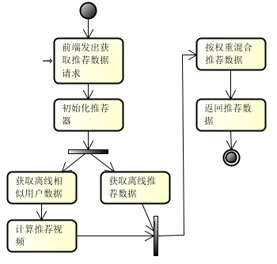
图5-2 推荐数据生成子系统即时推荐模块活动图
图5-2中，用户通过前端向系统发出获取推荐数据请求后，系统首先初始化推荐器。然后一方面获取离线推荐模块的推荐视频数据，另一方面获取协同过滤技术使用的相似用户数据，之后提取相似用户的偏好视频推荐给当前用户（当前用户没有观看过的）。最终，将在线推荐列表与离线推荐列表按照权重值进行混合，重新排序，推荐给用户。
获取离线相似用户之后实时计算推荐视频的具体实现：
public static String recommend(Map<String,Map<String, Integer>> userObject,
Map<String, Double> simMap) {
//userObject为用户偏好信息，表示用户与物品之间的关系，键为用户ID，值为物//品-评分数据对
//simMap为指代用户的一个数据结构，键为用户ID
Map<String, Double> videoScore = new HashMap<String, Double>();
//新建一个储存视频得分的HashMap，键为视频ID
for (Entry<String, Map<String, Integer>> simUserEntry : userObject.entrySet()) {
String user = simUserEntry.getKey(); //每一个用户ID
double sim = simMap.get(user); //用户相关系数
for (Entry<String, Integer> simObjEn : simUserEntry.getValue().entrySet()) {
double objScore = sim * simObjEn.getValue(); //sim乘以视频得分为视频的最终得分
String name = simObjEn.getKey(); //视频的名字
if (videoScore.get(name) == null) { videoScore.put(name, objScore); //将视频成绩放入容器
}else { double totalScore = videoScore.get(name);
videoScore.put(name, totalScore + objScore); //视频成绩累加得到最终的视频成绩
} } }
List<Entry<String, Double>> enList = new ArrayList<Entry<String, Double>>(videoScore.entrySet());
Collections.sort(enList, new Comparator<Map.Entry<String, Double>>() {
public int compare(Map.Entry<String, Double> o1, Map.Entry<String, Double> o2) {
Double a = o1.getValue() - o2.getValue();
return a; }); //将各个视频按照视频的成绩排序
return enList.get(enList.size() - 1).getKey();
}
以上代码为实时计算推荐视频的具体实现，即为协同过滤技术的主体计算过程。方法参数为用户偏好信息（userObject）、用户（simMap）。首先新建一个储存视频得分的HashMap，键为视频ID，然后针对用户-物品偏好矩阵中的每一个用户，从simMap中取得用户的相关系数；然后计算每一个视频对于当前用户的预测值，sim乘以视频得分为视频的最终得分（累加和），最终将视频成绩储存到已新建的容器之中，这样，用户对于每一个视频的打分预测值就得到了，下面按照打分预测值的大小为视频派去，获取到分数高的视频，返回。
2）离线计算模块的具体实现：
相对即时计算模块来说，离线计算模块的任务要复杂繁重一些，其中最主要的两项任务是计算相似视频矩阵与计算相似用户矩阵，由于这两个任务在宏观上的时间复杂度为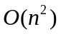，计算工作量会随着数据量的增加而积聚提高，但数据更新速度相对较慢，适合在后台离线状况下运行。
计算过程如图5-3所示，基本流程即为提取视频评论数据，并将其转化为标签数据，然后利用中文相似度计算方法计算视频之间的相似度。
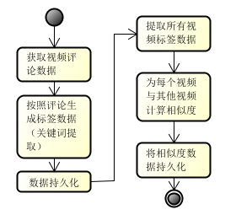
图5-3 视频相似度计算活动图
在计算视频相似度的实现过程中，主要工作为提取关键词与计算标签之间的相似性（由于相似性计算使用的是现有的成熟代码，因此在这一节不再给出具体实现过程）。下面是视频相似度计算模块的有关具体实现。
（1）为评论提取关键词(关键性代码)：
Queue<String> que = new LinkedList<String>();//邻近词队列
for (String w : wordList){
if (!words.containsKey(w)){ words.put(w, new HashSet<String>()); }//没有这个, 添加到词语Map中
que.offer(w);//将词语的邻近词添加到队列
if (que.size() > 5){ que.poll(); }//邻近词队列长度不能超过5个
for (String word1 : que){ for (String word2 : que){
if (word1.equals(word2))continue;
words.get(word1).add(word2);
words.get(word2).add(word1); //将邻近此队列中的词语全部加入词语容器
} } }
Map<String, Float> score = new HashMap<String, Float>();
for (int i = 0; i < max_iter; ++i){ //最大迭代次数max_iter=200
Map<String, Float> m = new HashMap<String, Float>();
float max_diff = 0;
//TextRank公式转换为R=AX的矩阵形式，求解R，迭代直到R与X的差距较小
for (Map.Entry<String, Set<String>> entry : words.entrySet()){//取出所有的词语以及邻近词语
String key = entry.getKey();
Set<String> value = entry.getValue();
m.put(key, 1 - d);//d为阻尼系数
for (String other : value) {
int size = words.get(other).size();//a的邻近词语b的邻近词语数量
if (key.equals(other) || size == 0) continue; //取出来的是自己，跳过
m.put(key, m.get(key) + d / size * (score.get(other) == null ? 0 : score.get(other))); }
//R（vi）=（1-d）+d*R(vj)/out（vi）
//如果其他词语没有对当前词语评分，则置0
max_diff = Math.max(max_diff, Math.abs(m.get(key) - (score.get(key) == null ? 0 : score.get(key)))); }
//比较当前max_diff与新一次迭代结果的大小，取小的重新赋值
score = m;
以上为提取中文关键词的关键代码，其相关原理在第四章关键技术一节指出。其前半段的主体思想为构建邻近词的数据结构，即用一个HashMap将词语及其邻近词储存起来，键为单个词语，值为这个词语的邻近词列表。在得到词语容器之后，代码开始对邻近词打分进行迭代。即将计算公式转换为R=AX的矩阵形式，当R与X的差距减小到一定程度时迭代结束（超过最大迭代次数，迭代也结束），下面的代码就是邻近词对当前词汇的打分，经过迭代之后最终结果仍然储存在分数容器之中。
（2）离线计算生成推荐视频集成方法（调用之前的方法）：
public static void recommend(){
try{ MongoClient mongoClient = new MongoClient("localhost", 27017);
DB db = mongoClient.getDB( "tomasis" );
DBCollection coll = db.getCollection("VideoTag");
DBCursor cursor = coll.find();//获取到视频ID以及标签集合
while(cursor.hasNext()){
DBObject bb = cursor.next();all.add(bb); }
//遍历数据库指针，将结果加入到Arraylist中，方便下面计算
for(int i=0; i < all.size(); i++){
Map<String,Double> map = new HashMap<String,Double>();
int n =0;
for(int j=0; j < all.size(); j++){ if(i==j) continue; //计算两个视频间的相似度
try {Double sim=
sim((List<DBObject>) all.get(i).get("tags"), (List<DBObject>) all.get(j).get("tags"));
map.put(all.get(j).get("basicId").toString(),sim);//储存相似度
}catch (IndexOutOfBoundsException e){ continue; }}
Map<String,Double> result = SortUtil.sortMapByValue(map); //全集推荐列表
String a = SortUtil.extractByPower(result, POWER_PERCENT);
putRecommendation(coll,(Integer)all.get(i).get("basicId"),a); }//持久化
cursor.close();
}catch(Exception e){ e.printStackTrace(); }}

private static double sim(List<DBObject> currTags, List<DBObject> anotherTags)throws Exception{
double sim=0;
if(currTags==null || anotherTags== null||currTags.size()==0 ||anotherTags.size()==0) return 0.1;
//如果其中一个视频没有标签，则相似度为0.1，基础相似度
for(DBObject tag: currTags){ for(DBObject anotherTag : anotherTags){
sim+= WordSimilarity.simWord((String)tag.get("tag"),(String)anotherTag.get("tag"))*(Double)tag.get("weight")*(Double)anotherTag.get("weight");//总的相似度，为各个关键词去相似度之后加权处理
}}
return sim/(currTags.size()+anotherTags.size());}//压缩相似度，去除词语个数的影响
以上即为离线运算模块也就是基于内容与大众分类法的推荐技术主体计算代码。其中recommend()方法调用了相似度计算方法sim()。在sim()方法中，针对两个视频的标签列表，方法为每一个标签配对计算相似度，并将最终的相似度累加起来返回，这里使用了基于《知网》的中文词汇相似度计算技术。在recommend()方法中，首先打开MongeDB连接，找到相应的表与记录，查询所有的视频ID并返回，针对视频列表，为每一个视频与其它视频计算相似度，并且将相似视频按照相似度排序，最终将相似度列表持久化到数据库中。

标签管理子系统的实现
标签管理子系统的功能主要包括用户添加评论，用户对评论点赞、用户对评论点“踩”、用户评分、收集用户偏好、新词汇加入词典、添加停用词、查看后台运行状态等功能，用户所添加的评论即为大众分类法的基础，为基于内容的推荐技术提供了内容基础。同时用户偏好信息为使用协同过滤技术的推荐数据即时计算模块提供了数据。新的词汇加入词典，为本地《知网》添加新的词语、结构，可以改进相似度计算准确度，最终提高了基于内容推荐技术的效果。这些功能简单但实用，实现简单，下面给出它们的典型活动图：
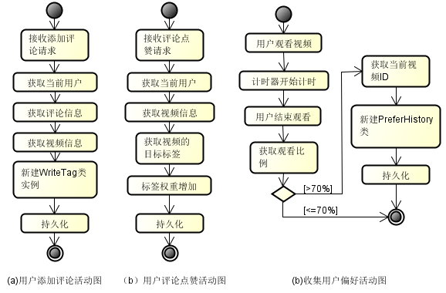
图5-4 标签管理系统典型活动图
图5-4为标签管理系统的几个典型地功能活动图，除了这三个活动之外，其他活动原理大体相同：
（1）用户添加评论：当系统受到这一请求之后，首先在session中获取到当前登录用户的ID，并且取得用户评论信息与视频ID，新建WriteTag类实例并将其储存到数据库中。
（2）用户评论点赞：用户对某个评论点赞之后，在session中获取到用户ID，并取得视频ID，最终获得标签ID，更新其在数据库中的权重。
（3）用户评论点”踩”：用户对某个评论点赞之后，在session中获取到用户ID，并取得视频ID，最终获得标签ID，更新其在数据库中的权重。
（4）收集用户偏好：目前在系统中用户偏好隐性信息包括用户观看视频的比例大于70%。此时系统会在数据库中记录这一行为。
（5）新的词汇加入词典：当相似度计算模块遇到词典中没有收录的词汇时，会通知管理员将这个词加入词典，并赋予准确的义原及层次结构，提高推荐系统的适应性。
（6） 当管理员浏览系统前端页面发现不合适的词汇需要屏蔽时，可以打开停用词窗口添加听用词，添加之后再次刷新即可屏蔽不合适的词语。
（7）管理员可以进入后台运行页面查看系统运行状态，即管理员可以看到后台计算使用时间、算法准确度的日常数据、视频的数量等常见数据

基于内容与大众分类法的在线影视推荐系统的测试
本章对基于内容与大众分类法的在线影视推荐系统进行测试。测试实例采用两个不同的硬件系统，三个不同的浏览器测试环境。目前所采用的硬件环境是一台华硕笔记本和一台台式机，前台页面测试环境是Chrome、Firefox和Safari三个浏览器，论文根据推荐系统的关键功能进行测试，并通过大规模视频推荐数据生成的验证对推荐系统的性能进行了测试，同时分析了视频数据数量对于推荐系统的影响，完成测试后分析测试结果。

在线影视推荐系统的测试环境
为了测试基于内容与大众分类法的在线影视推荐系统在不同硬件环境下的表现，采用两个测试机三个不同的浏览器分别进行测试。表5-2为两个测试机型，表5-3为三个不同的浏览器。
表5-2 测试机型
软硬件单元 | 华硕F8V笔记本 | 台式机
CPU | Intel Core I5 2.15GHz | 3.8 GHZ AMD 5600K
内存 | 4GB DDR3 1600 MHz | 8GB 1600 MHZ DDR3
操作系统 | Windows7旗舰版 | Windows7专业版
表5-3 测试浏览器
软件单元 | Chrome | Firefox | Safari
版本/内核 | 33.0.1750.146  blink | 27.0.1  Gecko | 7.0.3  WebKit

测试过程和结果分析
1）单元测试
单元测试是关于软件设计最小单元的验证工作，在推荐系统开发阶段已经由开发人员自己通过编写每个单元测试的用例进行了测试，通过JUnit中的函数来完成测试。
下面是单元测试结果列表：
表5-4 在线推荐系统JUnit测试结果
功能模块 | 方法 | 测试结果 | 方法 |  | 测试结果
数据获取  子系统 | 插入优酷基础bean | 通过 | 插入爱奇艺基础bean | 通过
数据获取  子系统 | 按ID查找优酷bean | 通过 | 按ID查找爱奇艺bean | 通过
数据获取  子系统 | 按ID查找优酷url | 通过 | 按ID查找爱奇艺播放url | 通过
 | 解析优酷单个网页 | 通过 | 解析爱奇艺单个网页 | 通过
 | 单次优酷API获取信息 | 通过 | 单次爱奇艺API获取信息 | 通过
 | 插入土豆bean | 通过 | 插入豆瓣基础bean | 通过
 | 解析土豆单个网页 | 通过 | 解析豆瓣单个网页 | 通过
 | 单次土豆API获取信息 | 通过 | 单次豆瓣API获取信息 | 通过
 | 构建统一结构video bean | 通过 | video ID查找对应网站bean | 通过
 | 按ID查找统一结构bean | 通过 | 按title查找统一结构bean | 通过
 | 插入user bean | 通过 | 更新user bean | 通过
 | 按视频查找标签 | 通过 | 按用户查找偏好 | 通过
 | 插入相似视频bean | 通过 | 插入相似用户bean | 通过
 | 按主键查找相似视频 | 通过 | 按主键查找相似用户 | 通过
 | 更新指定相似视频bean | 通过 | 更新指定相似用户bean | 通过
 | 对句子关键词提取 | 通过 | 两个词语计算相似度 | 通过
 | 视频相似度计算 | 通过 | 用户相似度计算 | 通过
 | 用户获取推荐视频 | 通过
标签管理子系统 | 插入标签bean | 通过 | 插入用户偏好bean | 通过
标签管理子系统 | 按ID查找标签 | 通过 | 插入用户打分bean | 通过
标签管理子系统 | 降低标签权重 | 通过 | 按用户ID查找PreferHistory | 通过
标签管理子系统 | 插入用户写标签bean | 通过 | 按用户ID查找Evaluate | 通过
标签管理子系统 | 按用户ID查找WriteTag | 通过 | 新建评论信息 | 通过
 | 新建偏好信息 | 通过 | 新建/更新打分信息 | 通过
2）功能测试
功能测试的主要方法是黑盒测试，其目的是测试软件中提供的各功能点是否达到了既定的功能标准。通过持续跟进软件功能实现中的缺陷并进行修复的情况，进一步提高软件功能需求的符合度，最终达到需求分析中所要求实现的功能。各个功能模块经过测试后，未发现有崩溃性错误或者严重性错误，在单独的功能上符合前文的需求分析说明。在测试过程中完成功能测试的整个过程比较繁琐，下面通过表5-4给出具体的测试结果。
表5-5 在线影视系统功能测试用例及结果
功能模块 | 方法 | 期望结果 | 实际结果 | 测试结论
数据获取子系统 | 优酷爬取网页并解析 | 解析到基础信息 | 解析到基础信息 | 通过
数据获取子系统 | 优酷API获取信息、持久化 | 数据库记录增加 | 数据库记录增加 | 通过
数据获取子系统 | 土豆爬取网页并解析 | 解析到基础信息 | 解析到基础信息 | 通过
 | 爱奇艺爬取网页并解析 | 解析到基础信息 | 解析到基础信息 | 通过
 | 爱奇艺API获取信息、持久化 | 数据库记录增加 | 数据库记录增加 | 通过
 | 豆瓣爬取网页并解析 | 解析到基础信息 | 解析到基础信息 | 通过
 | 豆瓣API获取信息、持久化 | 数据库记录增加 | 数据库记录增加 | 通过
 | 用户关键字搜索视频 | 返回相关视频列表 | 返回相关视频列表 | 通过
推荐数据生成子系统 | 提取关键词 | 获得关键词列表 | 获得关键词列表 | 通过
推荐数据生成子系统 | 计算词语相似度 | 相似度属于[0,1] | 相似度属于[0,1] | 通过
推荐数据生成子系统 | 生成视频相似度列表 | 输出相似度 | 得到相似度 | 通过
 | 生成用户相似度列表 | 输出相似度 | 得到相似度 | 通过
标签管理子系统 | 用户添加评论 | 数据库加入评论记录 | 数据库加入记录 | 通过
标签管理子系统 | 用户评论点赞 | 标签权重增加 | 标签权重增加 | 通过
标签管理子系统 | 用户评论点“踩” | 标签权重降低 | 标签权重降低 | 通过
标签管理子系统 | 用户评分 | 评分表添加记录 | 评分表添加记录 | 通过
 | 未收录词提醒 | 提醒成功 | 提醒成功 | 通过
针对比较关键的功能用例，论文给出它们下面是几个功能的具体测试截图。并将测试用例准备为一个从数据获取到推荐数据处理的顺序：
（1）优酷爬虫获取并解析网页（以优酷为例展示数据获取过程）功能测试：
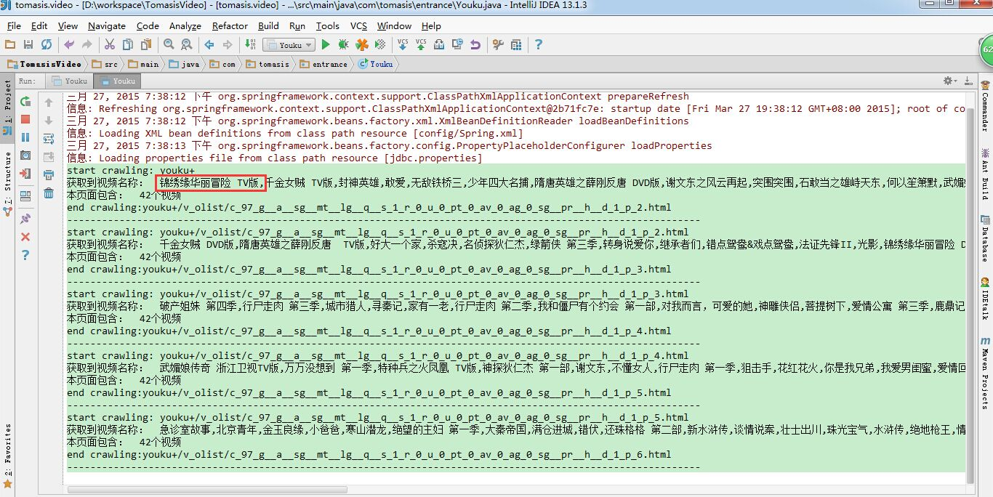
图5-5 优酷爬虫抓取优酷站点页面过程截图
图5-5为对数据获取子系统的爬取并解析优酷网页功能的测试，由截图可知，程序由Youku类的main函数进入执行，第一行为系统爬取当前页面的URL，往下依次为本页包含的视频名称列表、结束解析信息、退出本网页进入下一页面，如此往复直到解析到最后一页即本分类视频全部爬取完毕，系统会选择下一个分类进行下一部分的抓取工作。在截图中可以看到此次数据抓取，第一个视频为“锦绣缘华丽冒险”，后面是与其处于同一页面的其他视频。在测试的下一步中我们需要测试这些数据是否储存到了数据库中。此外，此次抓取的入口是优酷站点的电视剧分类页面，每页给出42个电视剧供用户选择，从截图中可以看到每个页面抓取到的视频为42个，再加上一些随机抽取视频做测试，结果为本功能通过测试。
（2）优酷API获取信息、持久化（以优酷为例展示数据获取成果）功能测试：
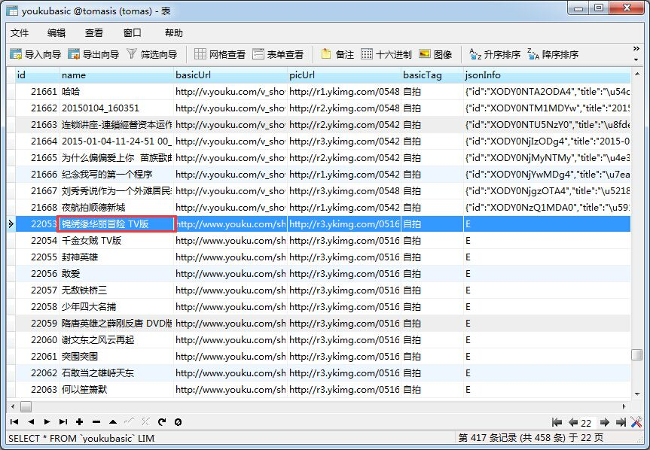
图5-6 MySQL中储存优酷视频数据
图5-6为“优酷API获取信息、持久化”功能测试用例的运行结果图，图中数据获取子系统在获取到优酷视频站点的信息之后将其持久化在MySQL数据库中。此YoukuBasic表中储存了优酷视频的相关信息，包括名称、基础URL、截图URL、视频ID、视频描述、视频基本分类（basicTag）等信息。前端需要显示视频信息时这个表作为信息来源库存在，此外，由于推荐系统的推荐结果为简单的视频ID，而且是统一结构化视频ID（储存在StructuredVideoData表中）,因此在实际展示推荐视频时实现要由统一的视频ID查找其所在的视频信息表（可能是YoukuBasic/ TudouBasic/AiqiyiBasic/DoubanBasic），然后在对应的表中查找到相对应的视频数据，如果需要的话在Tag表中提取标签数据。此外，从截图中可以看到第一个功能测试的“锦绣缘华丽冒险”这一视频已经成功地储存到了数据库中，其jsonInfo项目为空，这是因为这部分内容会在子系统中的API数据获取功能中取到数据并添加到这条记录中，测试通过。
（2）离线数据生成功能测试（数据储存在MongoDB）：
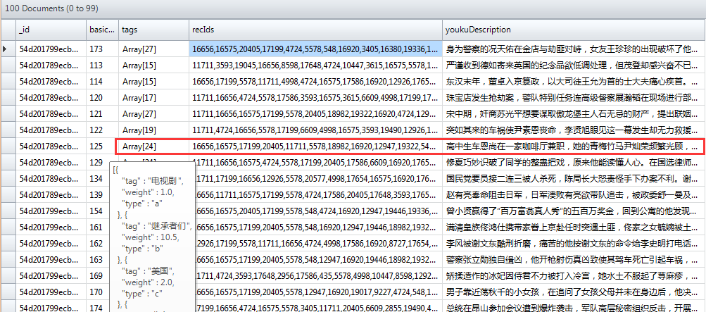
图5-6 离线推荐数据生成用例测试结果截图
图5-6为推荐数据生成子系统的离线运行测试结果图，在图中可以看到推荐数据已经生成成功，并且每个视频的标签数据也已经提取完毕。例如图中红线标识的数据，标签为“电视剧”、“继承者们”、“美国”。其推荐视频ID为16656、16575等，经过查询这两部视频为“维多利亚 外模走秀”与“屋塔房王世子”，论文认为其与当前视频相关，相似度计算成功，测试通过。
（3）实时数据生成功能测试：
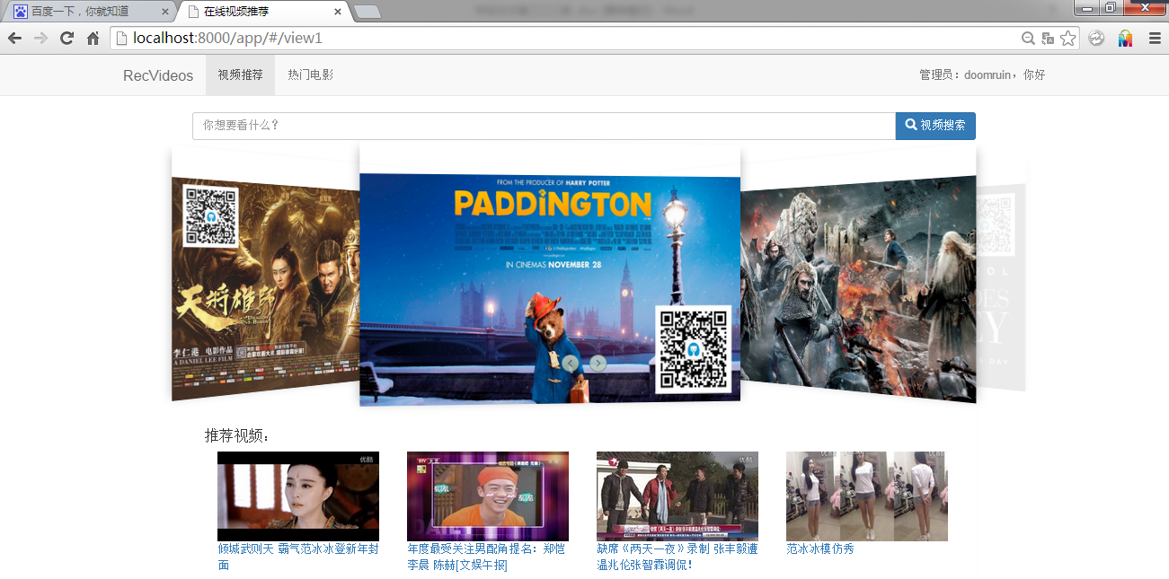
图5-7在线影视推荐系统首页截图
由于推荐数据生成的实时计算模块并无相关持久数据的生成，因此这一部分的测试以实际运行截图为主，图5-7为基于内容与大众分类法的在线影视推荐系统的首页截图（以管理员账号登陆，其看到推荐部分与普通用户相同），其中处于导航栏的是网站的名称以及用户登录模块。用户可以在首页看到最新的电影推荐，以幻灯片方式播放；下面是针对用户最近的浏览历史给出的个性化推荐列表，用户可以点击其中一个查看其具体信息。需要说明的是，对于此次登陆，系统已经记录了doomruin管理员账号的一次查看《武媚娘传奇》的动作。在首页推荐视频模块中，系统给出了与《武媚娘传奇》可能相关的一些视频。
在进入推荐系统首页之后，将账号登出（查看没有用户记录时的推荐系统），首先搜索“武媚娘”相关视频，获得一个搜索列表（论文没有给出这一步的截图以免测试过程过于拖沓），点选其中一部视频之后进入其具体信息页面，也就是图5-8所示内容。
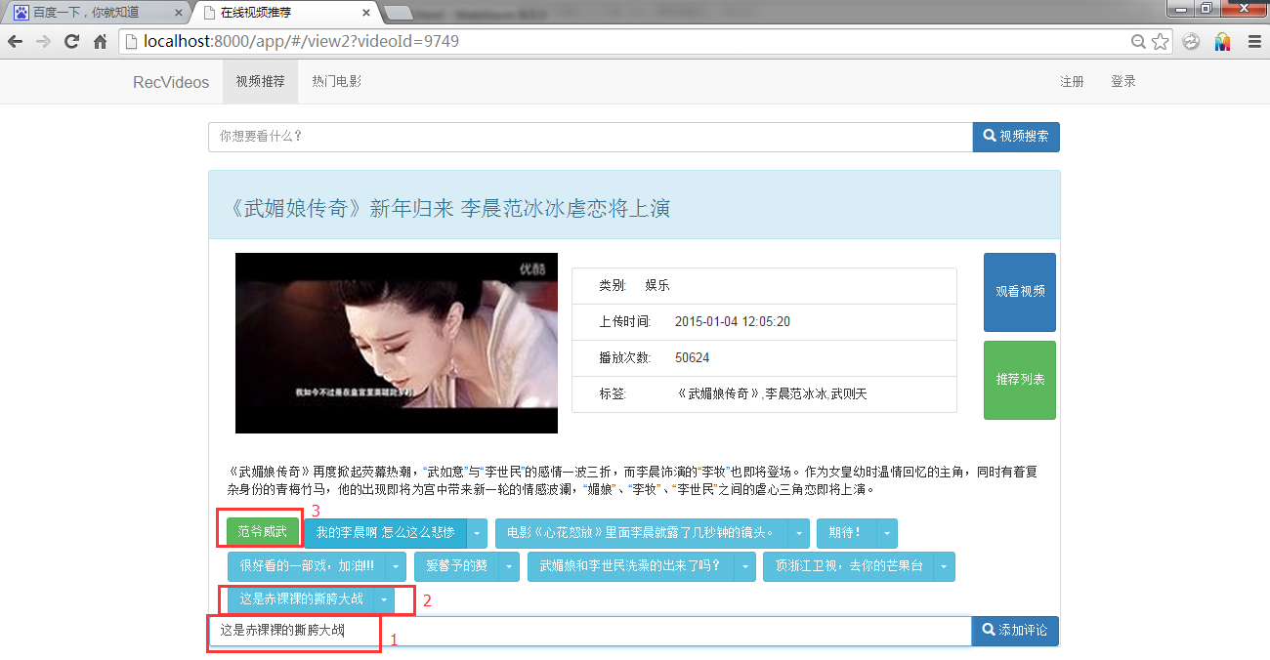
图5-8 视频详细信息截图
图5-8为视频的详细信息截图，除了之前已经给出的基础信息之外，此界面还提供视频描述信息，以及用户热度比较高的评论，同时，用户可以在下面的输入框中输入新的评论，点击添加评论即可上传。此外，用户点击推荐列表按钮即可查看推荐视频。
为节省图示，论文直接在此页面对用户添加评论与标签点赞功能做了测试。其中，在页面下方的输入框中打入要说的评论，点击添加评论按钮，新增评论直接显示在标签栏的最后一项（这是因为刚添加的标签权重偏低，而标签栏一次只显示8个标签，如果需要的话可以查看所有标签，因此新标签会在页面上存在一段时间以供其它用户发现）。添加评论测试通过。此外，通过点击“范爷威武”标签为其点赞，系统接收信息后改变其样式并使其不能再次被点赞，即图示的3号位置，结论为标签点赞功能测试通过。
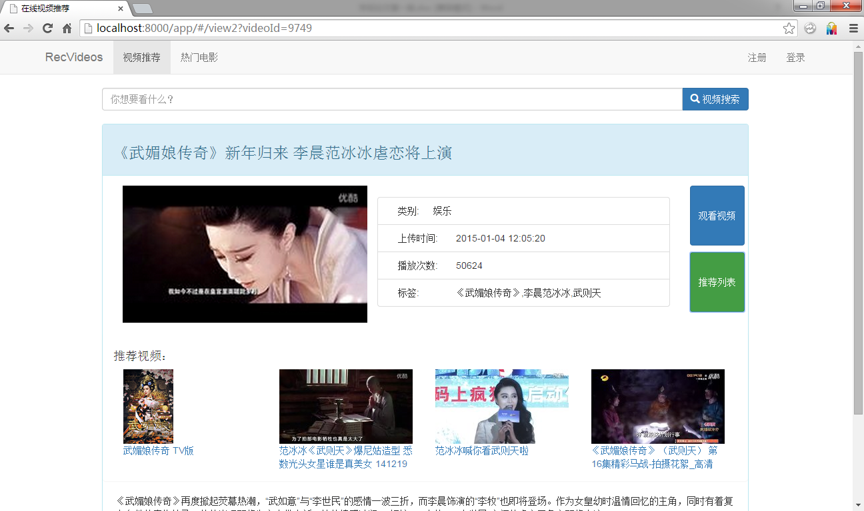
图5-9推荐视频列表截图
图5-9中展示的为当前视频的推荐视频列表，用户可以点击其中一个查看其详情，如果对推荐结果不满意，可以再次点击按钮，系统会为用户再推荐四个视频。在此次的推荐列表中，系统为当前视频提供了与范冰冰有关的4个视频（由于此时没有用户登录，当前浏览器cookie中无用户偏好，系统通过基于内容的的推荐技术计算出相似视频，没有协同过滤技术的协助）。基于内容的推荐功能测试通过。
（4）管理员相关交互功能测试：
a）管理员添加停用词功能测试：
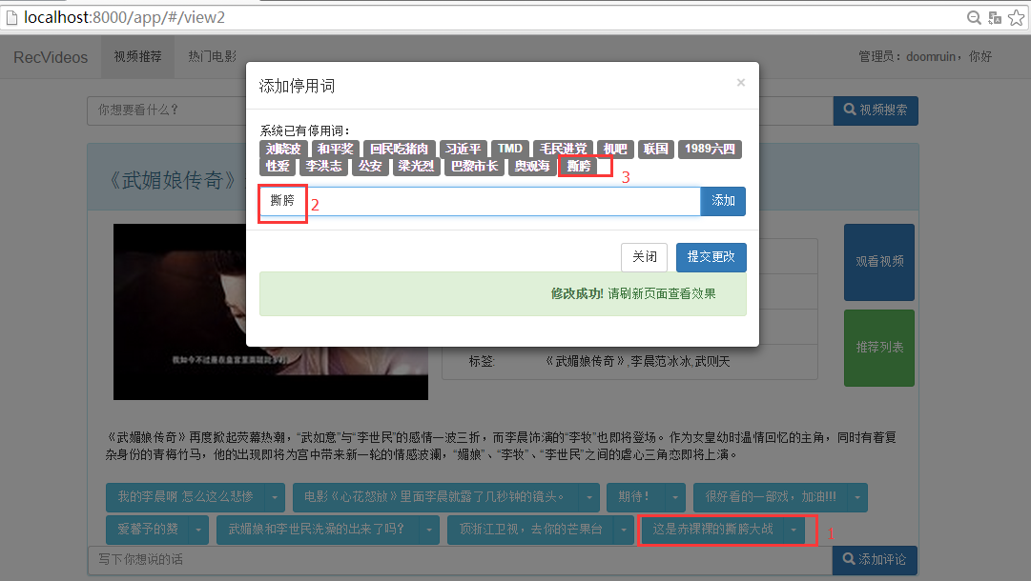
图5-10 管理员添加停用词界面截图
图5-10为管理员添加停用词的界面截图，在上面的测试用例中添加了一个含有不适当词汇的评论（1号位置），这个截图反映了用管理员账号登陆并屏蔽这一评论的过程。用管理员账号登陆之后，界面垂询那添加停用词的按钮，点击按钮之后出现停用词对话框，对话框中包含系统已有的停用词。在下面的输入框中输入新的停用词（2号位置）后点击添加按钮，新的停用词会进入停用词表之中，点击提交更改按钮之后，界面提示“修改成功，请刷新页面查看效果”，刷新页面之后含有评论词的评论消失，添加停用词用例测试通过。
b)管理员词汇库维护功能测试：
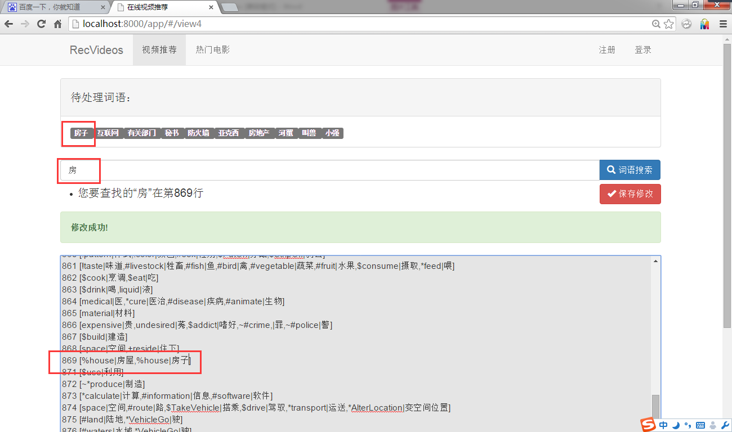
图5-11 管理员管理相似度词汇库截图
图5-11为管理员管理相似度词汇库的截图。其界面的大体内容为：最上方为待处理的词汇（出自离线计算时的为识别词汇）。中间是关键词搜索，这是因为词汇库相对较大，截至论文完成时，词汇库有1500行左右，人力查找比较繁琐。下面是系统读取词汇库文件生成的词汇编辑框，管理员在这个编辑框中直接编辑词汇库文件,系统会将最终文件储存到文件系统中。
首先处理第一个未识别词汇：“房子”，可以判断其可能与“房”有关，在输入框中输入“房”并搜索，界面给出搜索结果：“房”字在第869行，将光标移动到869行，发现现有词汇“房屋”，将“房子”添加到旁边，然后点击保存修改完成编辑。系统提示修改成功。经过24小时系统再次运行离线计算之后，管理界面没有出现“房子”这个未识别词汇，说明管理员添加成功。词汇维护功能测试通过。
c）管理员查看系统后台运行状态功能测试：
管理员可以通过后台运行状态界面查看系统后天的运行状态以及其他相关统计参数，下面给出后台运行状态页面截图：
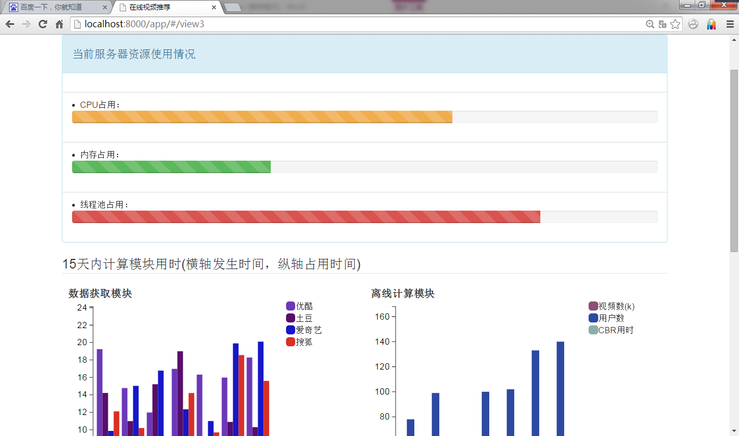

图5-12 管理员查看后台运行状态截图（分两次）
图5-12为管理员查看后台运行状态的截图，其中上方为当前服务器的资源使用情况，包括CPU占用、内存占用、以及线程池占用等指标，下面是15天内的各个计算模块用时显示，左边为数据获取模块的性能状态，分为优酷、土豆、爱奇艺、搜狐4个方面，展示了分别获取4个站点数据所用的时间。右边为离线计算模块的相关指标，分为当前视频数（以千记）、当前用户数、以及相似度计算用时。
3）集成测试
集成测试就是通常所说的组装测试，也叫联合测试。对推荐系统进行集成测试，测试中采用黑盒测试与自底向上的测试集成方法，并且对以前的用例进行回归测试。
表5-6 基于内容与大众分类法的在线影视推荐系统的集成测试结果
测试轮次 | 严重缺陷数（个） | 轻微缺陷数（个） | 缺陷位置
第一轮 | 2 | 3 | 获取视频数据子系统、推荐数据生成子系统、
第二轮 | 1 | 2 | 推荐数据生成子系统、标签管理子系统
第三轮 | 0 | 2 | 推荐数据生成子系统
第四轮 | 0 | 1 | 推荐数据生成子系统
第五轮 | 0 | 0
表5-5为集成测试的结果。集成测试的缺陷分为严重缺陷和轻微缺陷，造成这些缺陷的主要原因有以下几种：a）在线影视网站网页分析不全面；b）推荐系统的推荐算法有缺陷造成越界异常。经过仔细分析后对发现的错误进行了修正，从而保证了基于内容与大众分类法的在线影视推荐系统功能的有效性。
4）性能测试
（1）系统整体性能测试
基于内容与大众分类法的在线影视推荐系统对于数据的计算能力是衡量其性能的重要方面，系统对性能问题的主要关注点在于离线数据处理的速度与系统对用户的响应速度，下面是几个主要计算功能的占用时间测试结果。
表5-7 主要功能占用时间测试。
功能（完整单次） | 华硕F8V笔记本（耗时） | 台式机（耗时）
优酷数据获取 | 18h24min | 15h38min
土豆数据获取 | 17h10min | 14h13min
爱奇艺数据获取 | 19h39min | 15h24min
豆瓣数据获取 | 15h56min | 12h34min
生成相似视频（19578个视频） | 16h34min | 12h47min
生成相似视频（26354个视频） | 18h2min | 13h19min
生成相似视频（48290个视频） | 19h58min | 16h45min
主要功能的占用时间如表5-7所示，其中数据获取模块的占用时间小于24小时，需要说明的是，每个数据获取模块与生成相似视频功能是同时进行的，符合正常运行状态，由于各个在线影视网站同时可供爬取的视频数量是相对稳定的，因此这一功能的性能符合24小时的要求。此外，有表中可以看出，目前推荐系统在台式机上大约可以容纳7万个左右的视频数量，超出这个数量，相似视频计算的用时将会超过24小时，因此不考虑硬件方面的问题，系统需要将视频的数量维持在7万以下(剔除推荐次数在2次以下的视频)。最后，由于目前系统中的用户数量很少，相似用户计算占用时间无法估计，但其算法复杂度相对相似视频计算要小得多，因此这一计算功能占用时间完全符合要求。
表5-7 在线影视推荐系统的响应时间(台式机)
功能 | Chrome | Firefox | Safari
搜索视频 | 216ms | 235ms | 252ms
获取推荐 | 482ms | 456ms | 400ms
评论 | 198ms | 221ms | 208ms
如表5-7所示，系统对于用户的响应时间最长的是推荐数据生成，为Chrome浏览器的482ms，需要说明的是，这些时间是经过10次左右的测量然后取平均值得到的，符合系统响应时间低于500ms的性能要求。
（2）关键技术性能测试：
推荐技术关键指标：准确率（Precision）与召回率（Recall）：

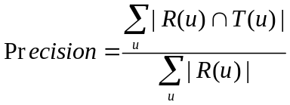 (5-1)
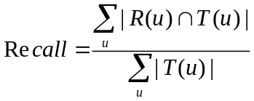 (5-2)
式中：
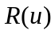—— 对用户u推荐N个物品；
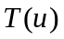—— 用户u在集合上喜欢的物品集；
准确率描述了最终的推荐列表中有多少比例发生过了用户-物品的交互，召回率描述了有多少比例的用户-物品交互包含在最终的推荐列表中。系统运行15天的准确率与召回率状况为：
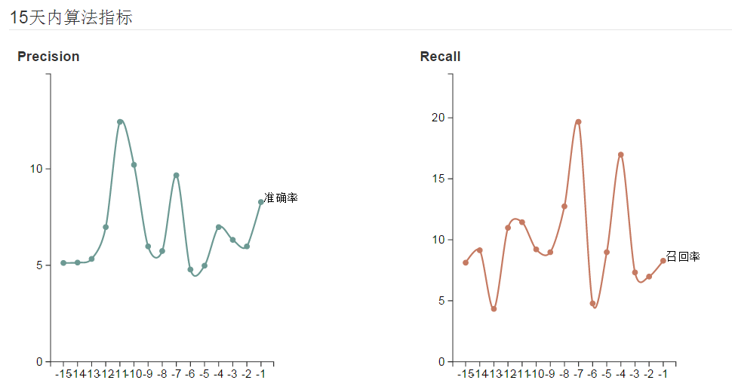
图5-13 推荐系统最近15天的准确率与召回率状态
图5-13展示了系统利用15天内运行数据计算得出的技术指标图。其中平均准确率为8.62%，平均召回率为11.87%。但由于管理员词汇维护功能的存在，准确率应该会随时间的增长而提高，最后趋于稳定。参考2014年举行的阿里巴巴大数据竞赛第一名推荐准确率为14%左右，本系统在算法性能方面还有很大的提升空间。

本章小结
本章主要是对基于内容与大众分类法的在线影视推荐系统进行实现和测试，首先介绍了推荐系统的开发环境，然后对系统的四个子系统的典型模块进行了具体的实现，之后完成了对系统各模块的测试，说明了测试环境和测试用例，并对系统的性能进行了分析比较。最后对用户与系统的交互实例的运行效果进行了展示。

结论与展望

结论
论文研究了视频推荐技术的相关技术与发展现状后，设计并实现了基于内容与大众分类法的在线影视推荐系统。研究结果符合在线影视推荐系统相关产业的发展趋势，满足了部分学术以及市场需求。
1）论文首先针对在线影视推荐系统的现状做了调研，发现现今主流影视网站推荐视频相对封闭，同时对推荐系统使用的各种技术做了研究与学习，结合当前视频相似计算技术的发展状况，使用了基于内容与大众分类法的推荐技术，结合协同过滤技术为用户提供在线影视推荐。
2）分析了用户对于在线影视推荐系统的需求，通过对在线影视推荐系统需求的详细分析，确定了用户在推荐系统中可以获得的相关资源与交互，并最终确定了系统的整体框架：数据生成与数据计算隔离，数据计算与数据展示隔离。
3）依托对于在线影视推荐系统的需求分析以及整体架构，设计了以数据获取、推荐数据生成、标签管理为核心功能的子系统划分。以基于内容与大众分类法的推荐技术为蓝本，采用基于TextRank的中文关键词提取技术以及基于《知网》的中文词汇相似度计算技术，将技术良好的融入到各个子系统中去，形成一个稳定、高效、可扩展的在线影视推荐系统整体。
4）通过对基于内容与大众分类法结合协同过滤技术的计算性拆分与实时、离线计算方式的的设计，论文完成了对于在线影视推荐系统的详细设计。其中离线运算模块负责基于内容与大众分类法的推荐技术主体实现与协同过滤技术中的用户相似度计算部分；实时运算模块计算协同过滤余下的部分，这种设计大大提高了在线影视推荐系统的响应速度，提供了一个良好的用户交互环境。
5）论文最终实现了基于内容与大众分类法的在线影视推荐系统。并通过单元测试、功能测试、集成测试从不同的角度对在线影视推荐系统做了相应的测试工作，通过验证基于基于内容与大众分类法的在线影视推荐系统的可行性，以及其使用推荐技术的性能指标，这种基于内容与大众分类法的推荐系统在为用户提供精确视频推荐的同时，也为基于大众分类法的信息共享平台提供了新的思路。

展望
论文旨在设计一款在当前互联网环境下适用的推荐系统，有改进，有提升，也有难点、缺点，下面就互联网视频推荐系统做一下展望
1）提高推荐系统的精准度
推荐系统的有效程度与其相关推荐技术是密切相关的，随着中文相似度计算技术的提高，基于内容与大众分类法的推荐系统将会获得更加精准的推荐结果，这样用户的参与积极性也会越来越高。
2）视频推荐技术的革新
就像结论章节中描述的那样，直接计算视频的相似度即图片集合的相似度的计算量是相当巨大的，但由于硬件以及分布式计算技术的提升与快速发展，这种推荐技术也将在不久的将来为用户们提供更好更新颖的视频推荐服务。
3）人工智能的应用
目前推荐系统是根据用户的偏好、视频的内容等在一定程度上的结构化数据位用户生成推荐结果，用户会这种与机器交互中感受到不同于与人交互的生硬感，假设机器可以以人类的思想与人类交互，那么用户将会把机器作为自己的朋友，朋友人性化的推荐更加受到用户的欢迎，当然推荐系统也不再会有存在的必要，用户可以获取更贴心，更人性化的推荐。这是论文对推荐系统的一个终极展望。

致 谢
经过几个月的努力，今天终于可以完成毕业论文最终的部分。这段时间，有收获，也有感触，感触最多的是没有周围人的帮助我无法完成这篇论文。
首先我要感谢自己的导师——吴老师，在这三年里我的学识、观念都深深的受到吴老师的影响。吴老师经常教导我们要精益求精，严谨治学，学有所至，学有所成，学习要至深、至广。在他的影响下我度过了一个有意义的三年。最让我敬佩的是吴老师对于人、世界的理解，淡泊名利，宁静致远，善人、善身、善世，教会了我很多做人的道理。在论文的研究工作中，从论文的选题、开题、论文实施甚至到论文撰写吴老师都给予我很多专业的指导意见，在这里再次对吴老师表示衷心的感谢和诚挚的祝福。
感谢软件学院所有的老师，老师们讲课专业性强，针对性高，不仅是优秀的老师，更是生活中的长辈。
感谢我的父母，父母为了我的成长付出了太多太多，饱含心酸与苦楚，也给了我很多的支持与理解，感谢他们。
感谢我的女友与朋友，在学习与生活中给予我无尽的关怀与理解，让我可以尽心尽力的做毕业设计。
感谢617的舍友，感谢师兄、师弟、师姐师妹以及同学们，他们是最可爱的人。
最后，感谢西安交通大学、感谢软件学院，并向所有在百忙中抽出宝贵时间评审论文的各位专家、教授表示衷心的感谢。

参考文献

- Michael J. Pazzani. Daniel Billsus: Content-Based Recommendation Systems[M]. The Adaptive Web, LNCS 4321, pp. 325 – 341, 2007.
- Degemmis, Marco: A content-collaborative recommender that exploits WordNet-based user profiles for neighborhood formation, User Modeling and User-Adapted Interaction, pp. 217 – 255, 2007.
- Paul Resnick, Neophytos Iacovou and Mitech Suchak: GroupLens: an open architecture for collaborative filtering of netnew, CSCW '94 Proceedings of the 1994 ACM conference on Computer supported cooperative work, 1994, pp.175-186.
- Lee TQ,Park Y : A time-based approach to effective recommender systems using implicit feedback, Expert Systems With Applications, pp. 3055 – 3062, 2008.
- Pasquale Lops, Marco de Gemmis and Giovanni Semeraro, Chapter 3 in Recommender Systems Handbook, 2011
- P. Brusilovsky, A. Kobsa, and W. Nejdl (Eds.): The Adaptive Web, LNCS 4321, pp. 325 –341, 2007
- Beer,M.Fuchs, W. Hopken, J.Rasinger, adn H. Werthner, Caips: A context-aware information push service in tourism, Proceedings of the 14th International Conference on Informaiton and Communication Technologies in Tourism 2007(Ljubljana, Slovenia), Springer, January 2007, pp.129-140.
- Fu Liang Li, Yan Feng Bai, Jie Li Sun : Study on the Key Technology of Personalized Recommendation of Case-Based Reasoning. Applied Mechanics and Materials ,380-384,2013．
- Bohnert, I. Zukerman, S. Berkovsky, T. Baldwin, and L. Sonenberg, Using interest and transition models to predict visitor locations in museums, AI Communications 21(2008), no.2-3,195-202.
- 刘洋． 大众分类法的应用现状及前景分析. 现代经济信息， 2010(5): 205 – 206．
- 金岳晴， 寿曼丽. 中外大众分类法的比较分析. 新世纪图书馆. 2012.9．
- ]Svein Anfinnsen ,Gheorghita Ghinea, Sergio de Cesare. Web 2.0 and folksonomies in a library context [J]. International Journal of Information Management, 2011(31):63~70.
- 葛斌，李芳芳，郭丝路等.基于知网的词汇语义相似度计算方法研究[J]．计算机应用研究． 2010(9):3329一3333．
- 李向红，宋文，姚朋．基于标签的Folksonomy机制研究—以CiteUlike为例[J]．图书馆理论与实践．2010(5):29一33．
- 刘磊，吴锡．自由标签系统中标签的层次关系提取方法[J]．小型微型计算机系统．2010(2):302一306．
- JanoHunter.KeynoteTalk: Tracking the Progress of Multimedia Semanties from MPEG-7 to Web3.0 [J]. Leeture Note SinComputerSeienee, 2008, Volume 5392, SemantieMultimedia,Page1.
- J . W .Creswell, Research design: Qualtative, quantitative and mixed methods approaches, 3rd ed , SAGE Publications, 2009.
- A.Garcia and F. Herrara, An extention on “statistical comparisions of classifiers over multiple data sets ” for all pairwise comparisions, Journal of Machine Learning Research 9 (2010),2677-2694.
- 程慧荣，黄国彬，孙坦．国外基于大众标注系统的标签研究[J]．图书情报工作．2009(l):12l一122．
- 潘掸，冯利飞，丁婉莹等．基于标签一关键词的用户行为分析[J]．情报杂志．2010．29(3):139一142．
- 田莹颖．基于社会化标签系统的个性化信息推荐探讨[J]．图书情报工作．2010(l):50一54．
- 王萍．张际平一种社会性标签聚类算法[J]．计算机应用与软件．2010(2):126一129．
- K.Kabassi, Personalizing recommendations for tourists, Telematics and Informatics 27(2010), no.1, 51-66.
- 刘群，李素建．基于《知网》的词汇语义相似度计算[C]．2002.
- Barry Smyth: Case based Recommendation[M]. The Adaptive Web, LNCS 4321, pp. 342 - 376, 2007.
- 詹志建．基于百度百科的词汇相似度计算[J]．计算机科学．2013(6):199-202．
- 王爽，徐行．基于用户分类标签建立结构性的大众分类法[J]．图书馆学研究．2011(5)73-75．
- 刘平峰，聂规划，陈东林．基于知识的电子商务智能推荐系统平台设计[J]．计算机工程与应用．2007,(43)19,199-201．
- 葛斌，李芳芳，郭丝路等．基于知网的词汇语义相似度计算方法研究[J]．计算机工程与应用．2010(9)3330-3333．
- 熊回香．面向Web 3.0的大众分类研究[D]．武汉：华中科技大学，2011．
- 王良芳．文本挖掘关键词提取算法的研究[D]．杭州：浙江工业大学，2013．
- 金岳晴，寿曼丽．中外大众分类法研究的比较分析[J]．新世纪图书馆．2012(9)19-24．
- W.L.Buntine, M. Grobelnik, D.Mladenic, and J. Shawe-Taylor, European conference on machine learning and principles of 17th Annual Interantioanl ACM SIGIR Conference on Research and Developemtn in Information Retrieval(Dublin), Springer, 1994, pp. 292-300.

学位论文独创性声明（1）
本人声明：所呈交的学位论文系在导师指导下本人独立完成的研究成果。文中依法引用他人的成果，均已做出明确标注或得到许可。论文内容未包含法律意义上已属于他人的任何形式的研究成果，也不包含本人已用于其他学位申请的论文或成果。
本人如违反上述声明，愿意承担以下责任和后果：
1．交回学校授予的学位证书；
2．学校可在相关媒体上对作者本人的行为进行通报；
3．本人按照学校规定的方式，对因不当取得学位给学校造成的名誉损害，进行公开道歉。
4．本人负责因论文成果不实产生的法律纠纷。

论文作者（签名）： 日期： 年 月 日
学位论文独创性声明（2）
本人声明：研究生 所提交的本篇学位论文已经本人审阅，确系在本人指导下由该生独立完成的研究成果。
本人如违反上述声明，愿意承担以下责任和后果：
1．学校可在相关媒体上对本人的失察行为进行通报；
2．本人按照学校规定的方式，对因失察给学校造成的名誉损害，进行公开道歉。
3．本人接受学校按照有关规定做出的任何处理。

指导教师（签名）： 日期： 年 月 日
学位论文知识产权权属声明
我们声明，我们提交的学位论文及相关的职务作品，知识产权归属学校。学校享有以任何方式发表、复制、公开阅览、借阅以及申请专利等权利。学位论文作者离校后，或学位论文导师因故离校后，发表或使用学位论文或与该论文直接相关的学术论文或成果时，署名单位仍然为西安交通大学。

论文作者（签名）： 日期： 年 月 日
指导教师（签名）： 日期： 年 月 日

(本声明的版权归西安交通大学所有，未经许可，任何单位及任何个人不得擅自使用)

